

UNIDAD ACADÉMICA DEL SURESTE

TECNOLOGÍAS DE LA INFORMACIÓN Y COMUNICACIÓN

**MATERIA**

**PROFESOR**

RODOLFO MARTÍNEZ PUENTE

CHIRISTIAN EMANUEL LOZANO

**ACTIVIDAD O PRÁCTICA**

PROYECTO FINAL

**PRESENTA**

|  |  |  |
| --- | --- | --- |
| Matricula | Nombre | Correo |
| 16000104 | Jacobo Tirado Ana Luz Esther | jacobolucy04@gmail.com |
| 16001754 | Juárez Lorenzo Alfredo | juarezlorenzoalfredo@gmail.com |
| 16000088 | Troncoso Tirado Paola | pau.tronkozo1990@gmail.com |
| 16000037 | Silva León Alan Ulises | dante04136@hotmail.com |

**FECHA DE ENTREGA**

JUEVES 4 DE ABRIL DE 2019

GENERACIÓN 2018-2020

ACÁMBARO, GUANAJUATO.

**Abstract/Resumen**

El presente proyecto se realizó con la finalidad de trabajar en conjunto con la carrera de Desarrollo de negocios, en nuestro caso estuvimos realizando un sitio web informativo para la empresa INNOVASOFF, al comenzar a trabajar con ellos nos percatamos de que el equipo no tenía ningún otro sitio y que solo contaban con una página en Facebook lo cual no favorecía mucho a la empresa, además de que el contar con un sitio web que manejara base de datos traería más beneficios a la empresa. El proyecto tuvo una duración bastante corta por lo que estuvimos trabajando bajo presión durante los 17 días que duró el proyecto, lo primero que realizamos fue obtener la información más relevante sobre la empresa, para posteriormente analizarla y obtener de ella los requerimientos, una vez que tuvimos establecidos los objetivos y los requerimientos del cliente nos dedicamos a la generación de diagramas para facilitar la etapa de programación, en esta etapa se trabajó con primero con la base de datos, la cual debía incluir procedimientos almacenados y triggers para facilitar en cierta medida el trabajo, posteriormente comenzamos con la codificación de la funcionalidades del sistema y al mismo tiempo se realizaba el diseño del sitio web, para evitar la realización de cambios en el diseño a último momento se optó por la realización de bocetos de alto nivel, debido a que se pensó en un diseño basado en la información que los clientes nos brindaron, el boceto fue del agrado de los clientes y fue entonces que se procedió a unir la parte funcional de la programación con el diseño. Finalmente se realizaron las pruebas necesarias para verificar que el sitio web cumplía con los requerimientos y trabajaba de manera correcta con la base de datos.

The present project was carried out in order to work in conjunction with the business development career, in our case we were making an informative website for the company INNOVASOFF, When we started working with them, we realized that the team did not have any other site and that they only had one page on Facebook which did not make the company very popular, besides having a website that would manage the database would bring more benefits to the company. The project lasted quite a short time so we were working under pressure during the 17 days the project lasted, the first thing we did was to obtain the most relevant information about the company, to later analyze it and obtain the requirements from it, once we had established the objectives and the client's requirements, we dedicated ourselves to the generation of diagrams to facilitate the programming stage, in this stage we worked with the database first, which should include stored procedures and triggers to facilitate to a certain extent the work, later we began with the coding of the functionalities of the system and at the same time the design of the website was carried out, to avoid the realization of changes in the design at the last moment it was decided to carry out high-level sketches, because we thought of a design based on the information that the clients gave us, the sketch was liked by the clients and it was then that we proceeded to unite the functional part of the programming with the design. Finally, the necessary tests were performed to verify that the website complied with the requirements and worked correctly with the database.

**Contenido**

[**1.** **Antecedentes** 7](#_Toc5378939)

[**2.** **Justificación** 8](#_Toc5378940)

[**3.** **Objetivo general** 9](#_Toc5378941)

[**3.1.** **Objetivos específicos** 9](#_Toc5378942)

[**3.2.** **Objetivos metodológicos** 10](#_Toc5378943)

[**4.** **Alcances** 11](#_Toc5378944)

[**5.** **Presupuesto** 12](#_Toc5378945)

[**6.** **Aseguramiento de la calidad** 14](#_Toc5378946)

[**7.** **Metodología** 15](#_Toc5378947)

[**8.** **Resultados** 16](#_Toc5378948)

[**8.1.** **Procedimientos almacenados** 16](#_Toc5378949)

[**8.1.1.** **Código Fuente** 17](#_Toc5378950)

[**8.2.** **Triggers** 31](#_Toc5378951)

[**8.2.1.** **Código Fuente** 31](#_Toc5378952)

[**8.3.** **Usuarios de MySQL** 35](#_Toc5378953)

[**8.3.1.** **Código Fuente** 35](#_Toc5378954)

[**8.3.2.** **Permisos del usuario** 36](#_Toc5378955)

[**Reflexiones** 37](#_Toc5378956)

[**Autoevaluación y coevaluación** 37](#_Toc5378957)

[**Paola Troncoso Tirado** 37](#_Toc5378958)

[**Ana Luz Esther Jacobo Tirado** 37](#_Toc5378959)

[**Alfredo Juárez Lorenzo** 37](#_Toc5378960)

[**Alan Ulises Silva León** 38](#_Toc5378961)

[**Referencias** 38](#_Toc5378962)

[Bibliografía 38](#_Toc5378963)

[**Anexos** 40](#_Toc5378964)

[**Misión** 40](#_Toc5378965)

[**Visión** 40](#_Toc5378966)

**Introducción**

Para la realización del presente proyecto, se consideró y aplico el uso de procedimientos almacenados, triggers y control de usuarios, todo esto principalmente debido a que fueron los principales temas que estuvimos tratando durante el cuatrimestre y también debido a que el uso de estos nos ayuda a tener más seguridad, a contar con herramientas que nos permitan trabajar de manera más rápida en el caso de los procedimientos almacenados. Al utilizar procedimientos almacenados agregamos a nuestra base de datos una capa más de seguridad, aunque también esto tiene mucho que ver con el control de usuarios, dependiendo de los privilegios que le otorguemos a cada usuario, habrá algunos de estos que únicamente tendrán acceso a procedimientos almacenados y en caso de que alguien robe la información de este usuario y trate de ingresar a la base de datos no podrá. Los triggers también son importantes, pues nos ayudan a efectuar acciones diferentes cuando se cumplen ciertas condiciones al efectuar alguna acción como insert, delete o update. En cuanto al control de usuarios nos ayuda con la seguridad de la información contenida en la base de datos pues solo los usuarios de mayor jerarquía tendrán acceso a toda la información.

1. **Antecedentes**

INNOVASOFF S.C. es una empresa que fue creada el día 26 de octubre del 2016 por Samantha López Nava, Deysi Alanís Luna, Norma García García, Daniel Barrera Cruz, Janitzi Trejo Mora y Ángel Servín Ortega con la necesidad de elaborar un proyecto innovador en la institución académica, Universidad Tecnológica de León campus Acámbaro, a la que pertenecen los integrantes iniciales de la empresa, fue nombrada INNOVASOFF que es constituida como una razón social, la mayoría de los integrantes que conforman esta empresa son originarios de Maravatío, Michoacán por lo tanto la empresa está establecida en este lugar, actualmente el equipo de trabajo está constituido por Norma García García, Daniel Barrera Cruz, Janitzi Trejo Mora y Ángel Servín Ortega.

Dirigida a todo el público en general, INNOVASOFF siempre piensa que la satisfacción de los clientes es su mayor prioridad, es por eso que realizan muebles que satisfagan una de las necesidades básicas de su hogar, que es la reducción de espacios, debido a que, en la actualidad, las nuevas familias viven en hogares pequeños.

El proceso de selección inició cuando se expusieron diferentes proyectos, se presentaron los aspectos principales de cada empresa, tal como, nombre, misión, visión y una breve descripción, al paso de las exposiciones se realizaron preguntas correspondientes por parte de los equipos involucrados en el área de tecnologías con el fin de disolver dudas que se presentaban en el momento, además se tomó nota de las características más importantes de cada empresa, para analizar si era viable o no realizar una aplicación web, tras varios minutos de deliberación cada equipo eligió de forma libre una empresa para elaborar la aplicación, se realizó una pequeña reunión para hablar sobre ideas principales a implementar, así mismo se obtuvieron algunos requerimientos para el sistema, principalmente todo aquellos que estaban dirigidos al diseño del frontend, se habló de acerca de la información que ellos deseaban presentar como empresa, fue ahí cuando dio inicio del proyecto.

Para más información relacionada a las empresas revisar [[Anexo 1](#Anexo1)]

[[Anexo 2](#Anexo2)] [[Anexo 5](#Anexo5)] [[Anexo 6](#Anexo6)] [[Anexo 9](#Anexo9)] [[Anexo 10](#Anexo10)] [[Anexo 13](#Anexo13)]

1. **Justificación**

En la actualidad muchas empresas utilizan las páginas web como medio de difusión para dar a conocer un nuevo producto a un público más amplio, existen herramientas tales como redes sociales que pueden tener casi el mismo fin, INNOVASOFF cuenta con una página en Facebook que les permite agregar fotos e información del producto en existencia, a pesar de ello, Facebook no permite agregarle ningún tipo de diseño a cada página, por lo tanto, únicamente nos encontramos ante contenido diferente pero todos los diseños siguen siendo iguales, además la empresa cuenta únicamente con listas hechas a mano que les permite llevar un control del producto y otros tipos de información.

Es conveniente para la empresa implementar una aplicación web que tenga varias funciones, donde estaca una página publicitaría para dar a conocer el producto de INNOVASOFF, ahí se mostraría información del producto principal, información de contacto y un área de preguntas frecuentes, toda esta información sería gestionada desde la sección del administrador, donde se llevará un control sobre la información que manejan, además facilitaría en gran medida la tarea de actualización de la información, teniendo como ventaja que al utilizar una página en Facebook el personal puede olvidar con facilidad realizar los cambios pertinentes, por lo tanto dicha aplicación agilizará esta tarea.

Además se implementarán secciones donde se puedan agregar productos, pensando principalmente que en un futuro la empresa puede empezar a fabricar más de un artículo, esta sección les ayudaría a llevar un control de inventario, así mismo se podrán subir las imágenes correspondientes que se mostrarán en la galería cuando el usuario ingrese a la página.

El equipo de trabajo oficial quedó conformado tanto por equipo del área de tecnologías como por el equipo de la empresa INNOVASOFF, con un total de 8 personas y por ende 8 roles diferentes, tales como: Gerente General y Gerente de Contabilidad a cargo de Norma García García, Departamento de Recurso Humanos a cargo de Ángel Servín Ortega, Departamento de Mercadotecnia a cargo de Janitzi Trejo Mora, Departamento de Producción a cargo de Daniel Barrera Cruz, Departamento de Soporte y Tecnología a cargo de la líder y analista Ana Luz Esther Jacobo Tirado, Diseño a cargo de Paola Troncoso Tirado, Programación a cargo de Alfredo Juárez Lorenzo y finalmente Alan Silva León a cargo del área de Pruebas

1. **Objetivo general**

Desarrollar una aplicación web que implemente una base de datos que incluya procedimientos almacenados y que permita llevar un control de inventario e información en un 80%, durante un plazo aproximado de dos meses, aplicando los conocimientos adquiridos durante el presente cuatrimestre, enfocado a la empresa InnovaSoff.

* 1. **Objetivos específicos**
* Desarrollar una base de datos donde se pueda organizar el inventario en un 80% aplicando los conocimientos adquiridos durante el presente cuatrimestre, disminuyendo las compras innecesarias de la empresa InnovaSoff, se desarrollará en los siguientes 2 meses.
* Desarrollar una aplicación web que permita dar a conocer a los clientes los servicios y productos que se ofrecen en la empresa en un 25% del 100%, implementando estrategias de publicidad para llamar la atención del cliente en los próximos 8 meses.
* Incrementar las ventas de la empresa en un 30% del 100% en base a publicidad desarrollada en la aplicación web, en los próximos 8 meses.
  1. **Objetivos metodológicos**
* Implementar un ciclo de vida que se adecue a las necesidades del proyecto.
* Hacer una entrevista que permita saber las necesidades de los dueños, además de analizar la viabilidad del proyecto.
* Hacer un acta de inicio de proyecto que avale las necesidades de la empresa.
* Crear una base de datos que permita hacer las consultas básicas.
* Programar una aplicación web que administre el inventario de la empresa.
* Hacer uso de los estándares para que el proyecto sea de mayor calidad.
* Desarrollar una aplicación fácil de utilizar para que todos los empleados puedan utilizarla sin ningún problema.
* Diseñar una aplicación que tenga contenido agradable para la vista de los usuarios.
* Tener un orden en la realización de las actividades.
* Realizar las pruebas necesarias para que la aplicación pueda lograr su objetivo.
* Cumplir con las expectativas y necesidades del cliente, con el fin de apoyar al desarrollo de la empresa InnovaSoff.

1. **Alcances**

Se realizará un sitio web, que permitirá a la empresa una mayor difución, para esto se realizará la elaboración del estándar IEEE 830 donde se documentarán los principales requerimientos del dueño de la empresa, además de la aplicación, contará con una base de datos que contendrá procedimientos almacenados, triggers y control de usuarios. La aplicación web implementará un login que solo permitirá el acceso a los administradores, en el caso del frontend contará con páginas informativas que deberán contener la filosofía de la empresa y datos de ubicación (así como también publicidad). Una vez concluido el proyecto, se presentó en un servidor local, sin embargo, no se proporcionarán los códigos fuentes al dueño del lugar, así mismo no se realizarán manuales de usuario, pues únicamente se capacitará al cliente y sus trabajadores sobre el uso de la aplicación.

En caso de que el cliente así lo decida y se logre llegar a un acuerdo, el cliente podrá adquirir el código fuente y en caso de requerirlo el sitio se montará en un servidor, no se entregaran manuales, pues el sistema es muy sencillo de utilizar. En cuanto a los hitos que se fueron realizando durante el proyecto, fueron los siguientes, al final de cada una de las fases:

* Firma del SRS
* Validación de las pantallas
* Firma del SDS
* Validación contra diseño y funcionalidad
* Firma de fin de proyecto

Para más información sobre los tiempos y requerimientos revisar [[Anexo 7](#Anexo7)] [[Anexos 18](#Anexo18)] [[Anexo 20](#Anexo20)]

1. **Presupuesto**

Llevar a cabo un proyecto de software es un proceso costoso, sobre todo cuando es desarrollado en un periodo de tiempo corto y se desea que funcione sin ningún inconveniente, el proyecto de creación de la aplicación web para INNOVASOFF inició el día miércoles 6 de marzo del 2019, el proyecto abarca un total de 17 días que fueron divididos en 6 etapas con sus respectivas actividades, el proceso se apegó completamente a la realidad, por ello, todas y cada una de las actividades fueron asignadas a los integrantes del equipo del área de tecnologías siguiendo el rol que desempeñan.

Se indagó en diferentes fuentes con el fin de encontrar los salarios para cada rol, además se trató de ajustarlos tomando en cuenta el lugar donde se está desarrollando el proyecto, comparándolos con los salarios que se reciben en ciudades como Celaya y Morelia que son cercanas a la ciudad de Acámbaro, por ende, el precio final corresponde a la cantidad de $75,664.00 pesos mexicanos, que comparado al de otros equipos puede ser bastante bajo pero la principal referencia que se tomó fue la ubicación donde se desarrolla mayoría del proyecto.

A continuación se muestran las imágenes que se tomaron como referencia para ajustar los salarios:

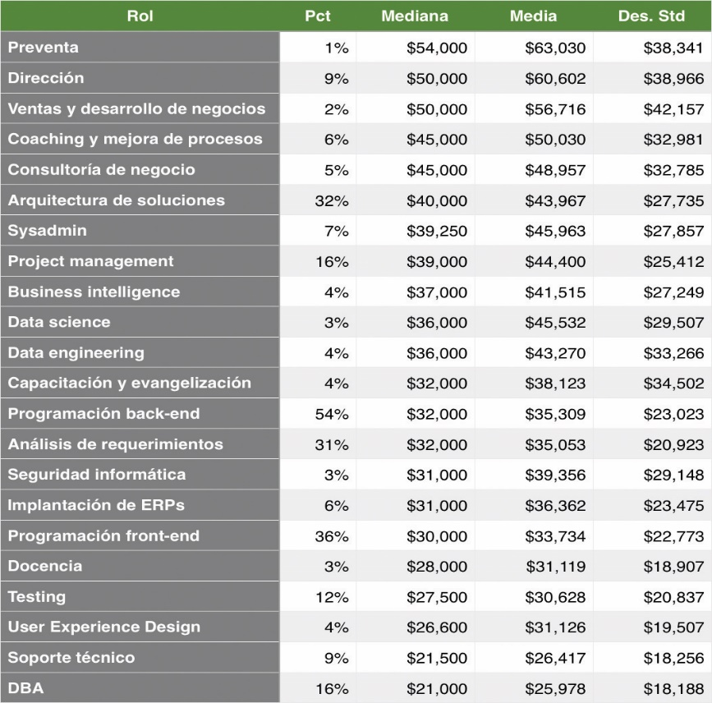

Imagen 1: Salario por rol (SG Software Guru, 2019)

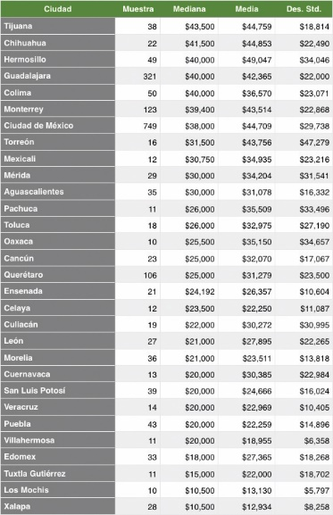

Imagen 2: Salario por ciudad (SG Software Guru, 2019)

Para más información sobre costos revisar [[Anexo 8](#Anexo8)]

1. **Aseguramiento de la calidad**

A través de las diferentes actividades que realizamos para cumplir con el proyecto, nos dimos cuenta que podían aplicar diferentes estándares enfocados a la calidad y desarrollo del proyecto pero también era bastante obvio que el tiempo era muy corto como para implementar estándares tal como el ISO/IEC 26514 que ayuda a documentar mejor el proyecto, además de que ciertos formatos y reglas que deben seguirse.

Por ello decidimos implementar el estándar IEEE 830, que está enfocado a la obtención de requerimientos del sistema, anteriormente habíamos escuchado hablar de él, sin embargo, nunca llegamos a implementarlo. Utilizar este estándar fue confuso en un primer momento, sin embargo, el equipo de desarrollo sabía que era necesario implementarlo para cumplir con algunos de los puntos solicitados en el presente documento, tal como, “Identificación de los procesos del sistema” [[Anexo 19](#Anexo19)], donde se plasmaron los requerimientos funcionales y no funcionales, así como otra información necesaria del documento conocido SRS.

La obtención de requerimientos del sistema tiene gran importancia dentro de cualquier proyecto, donde quizá dependiendo del área, son conocidos bajo otro nombre; en el caso de los requerimientos funcionales del software, en ellos se plasma todo aquello que hará la aplicación y en los requerimientos no funcionales se especifican características de hardware, , además de que al tener un documento con los requerimientos ya especificados se puede dar a conocer a los stakeholders para aclarar cualquier situación u mal entendido con forme a lo que ellos piden para su aplicación y lo que nosotros entendemos que debe hacer, es por ellos que estos deben redactarse de forma clara y se utilizan palabras técnicas, es recomendable implementar un glosario donde se defina cada palabra.

Otra parte importante de desarrollar un SRS es que te permite conocer mejor el problema, esto nos ayuda a saber si el problema se resuelve al implementar un sistema.

[[Anexo 3](#Anexo3)] [[Anexo 11](#Anexo11)] [[Anexo 12](#Anexo12)] [[Anexo 21](#Anexo21)] [[Anexo 22](#Anexo22)].

1. **Metodología**

Al iniciar el proyecto de desarrollo de la aplicación para la empresa INNOVASOFF, sabíamos que no sería un proceso sencillo, sin embargo, empezamos a trabajar en el desarrollo de este; lo primero que se hizo fue acudir a una reunión donde se presentaron las diferentes empresas con las que se estaría trabajando, después de una pequeña explicación, cada equipo desarrollador eligió una empresa tomando en cuenta las características más importantes de esta, como por ejemplo, si era conveniente realizar una aplicación web, en nuestro caso elegimos a INNOVASOFF, después de eso elegimos un ciclo de vida, el cual fue “V” con las siguientes etapas “Definición de requerimientos”, “Diseño funcional”, “Diseño técnico”, “Codificación”, “Pruebas” e “Implementación”, posteriormente se acudió a Microsoft Project para hacer la planeación de actividades y recursos (tanto físicos como financieros), obteniendo un total de 17 días de desarrollo del proyecto, donde por etapa se utilizaron los siguientes días:

|  |  |
| --- | --- |
| Etapa | Duración |
| Definición de requerimientos | 6 |
| Diseño funcional | 5 |
| Diseño técnico | 6 |
| Codificación | 4 |
| Pruebas | 2 |
| Implementación | 2 |

Algunas de las actividades se hicieron al mismo tiempo, considerando que el tiempo para desarrollar la aplicación más toda la documentación fue muy corta, además se realizaron reuniones con la empresa cada miércoles iniciando el 6 de marzo del 2019, donde se estuvieron presentado los avances de la aplicación, que mayoría del tiempo iba enfocado a como lucía y no a cómo funcionaba, teniendo como resultado el siguiente informe en Project:

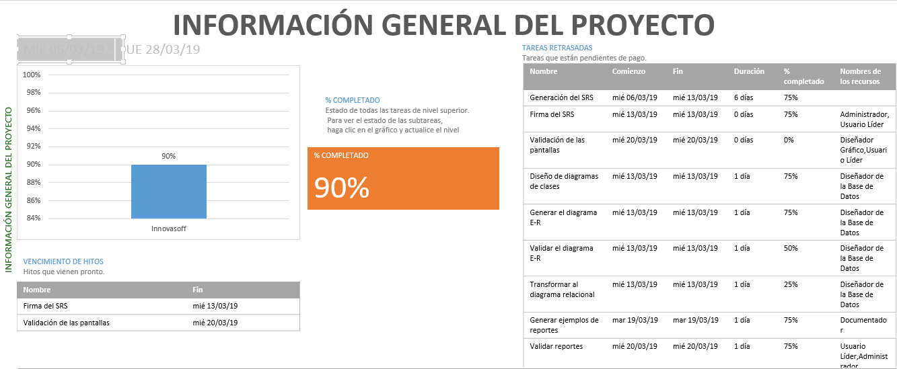

Imagen 3: Informacion general del proyecto

Para más información referente al proyecto revisar [[Anexo 4](#Anexo4)] [[Anexo14](#Anexo14)] [[Anexo15](#Anexo15)] [[Anexo 16](#Anexo16)]

1. **Resultados**
   1. **Procedimientos almacenados**

Los procedimientos almacenados son un grupo de comandos que se almacenan en la base de datos y que podemos ejecutar en cualquier momento que lo necesitemos. Estos nos facilitan el acceso a la base de datos incluso sin conocer la estructura de las tablas de esta, pues solo ejecutan la consulta almacenada en ellos cuando la solicitamos. Al crear procedimientos almacenados en nuestra base de datos, nos brinda una nueva capa de seguridad, esto tendrá mucho que ver con las cuentas de usuario y las restricciones que implica tener una cuenta con menos privilegios, pues al crear los procedimientos almacenados podemos aplicar reglas para implementar mejor el control de usuarios. Esto ayuda a evitar que un hacker acceda directamente a las tablas de la base de datos, pues el riesgo es menor cuando el usuarios solo tienen acceso a procedimientos almacenados.

[[Anexo 17](#Anexo17)][[Anexo 23](#Anexo23)][Anexo 24][[Anexo 25](#Anexo25)][[Anexo 26](#Anexo26)][[Anexo 27](#Anexo27)]

* + 1. **Código Fuente**

**ACERCADE**

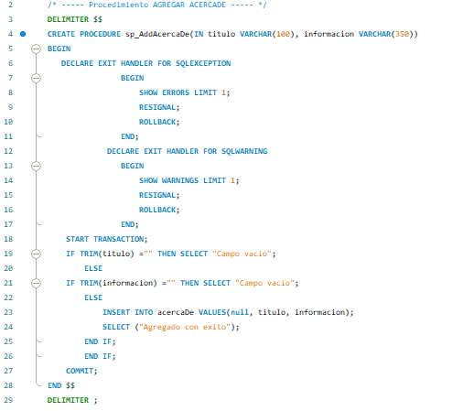

Imagen 4: Código fuente

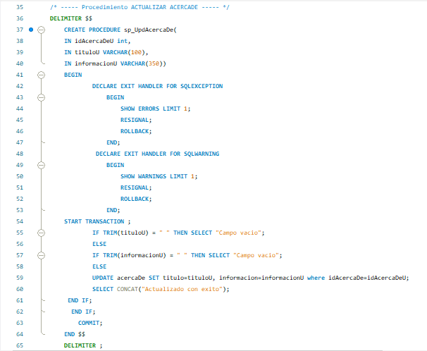

Imagen 5: Código fuente

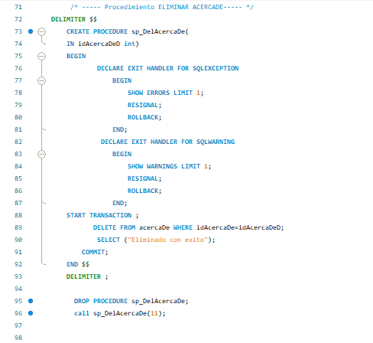

Imagen 6: Código fuente

**FAQ**

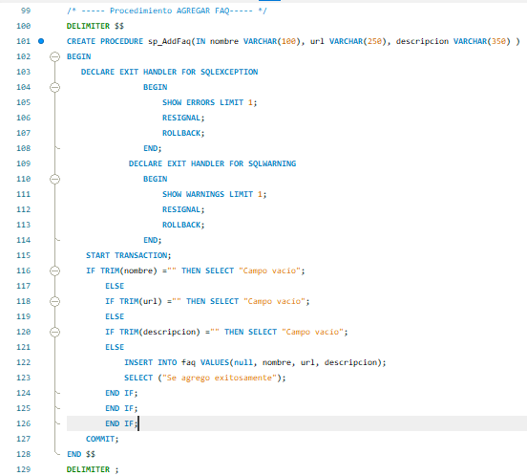

Imagen 7: Código fuente

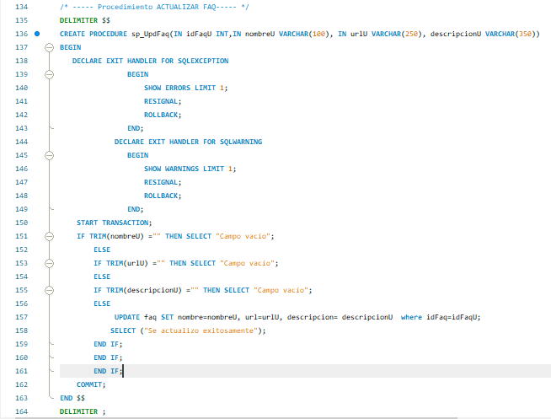

Imagen 8: Código fuente

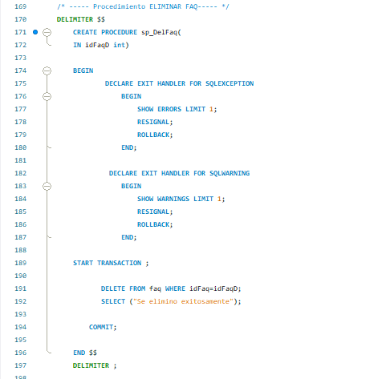

Imagen 9: Código fuente

**USUARIOS**

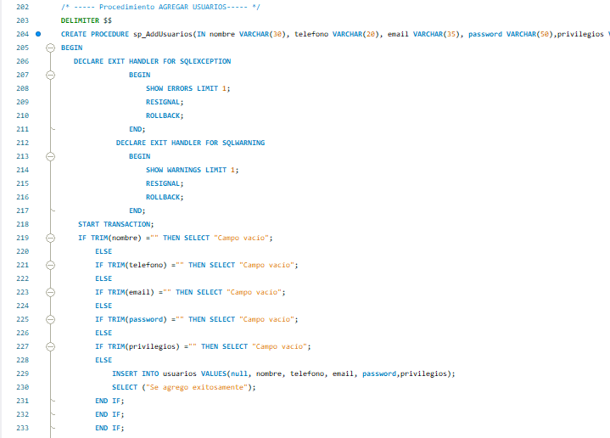

Imagen 10: Código fuente

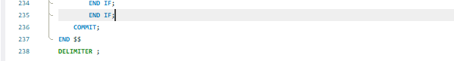

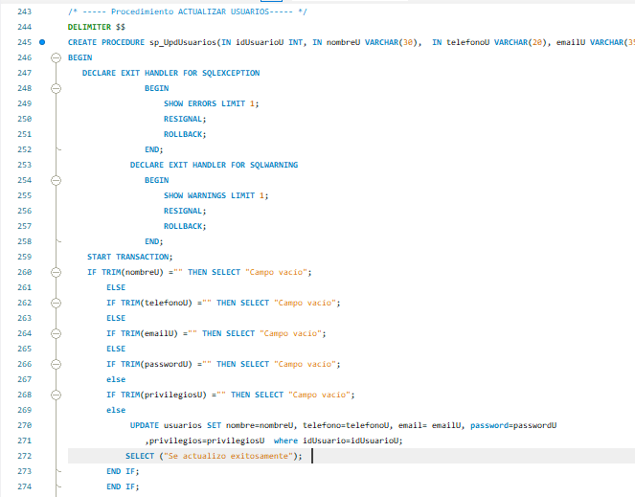

Imagen 11: Código fuente

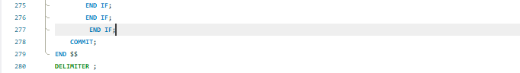

Imagen 12: Código fuente

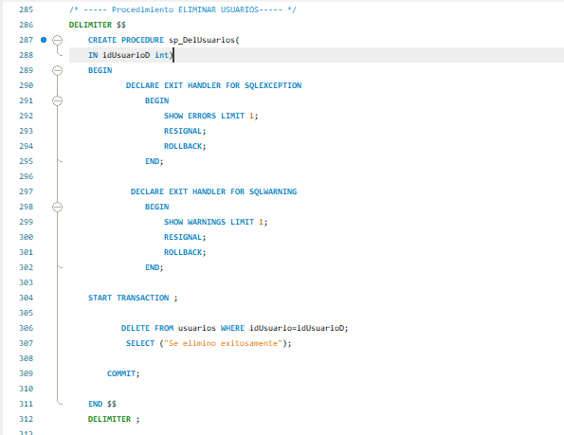

Imagen 13: Código fuente

**GALERIA**

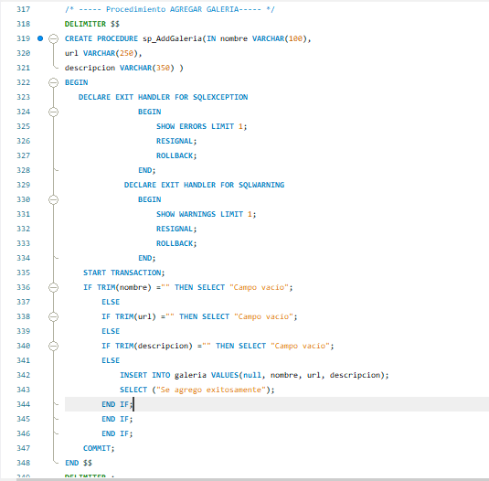

Imagen 14: Código fuente

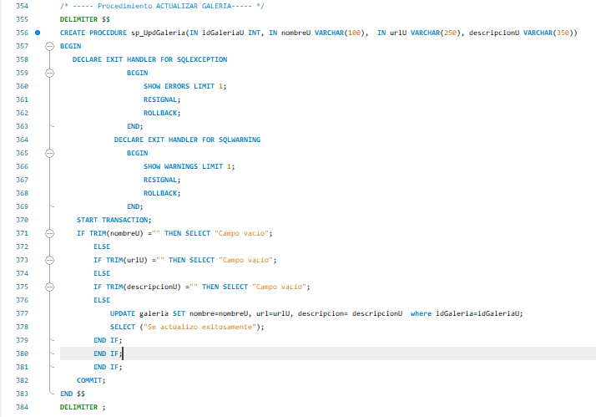

Imagen 15: Código fuente

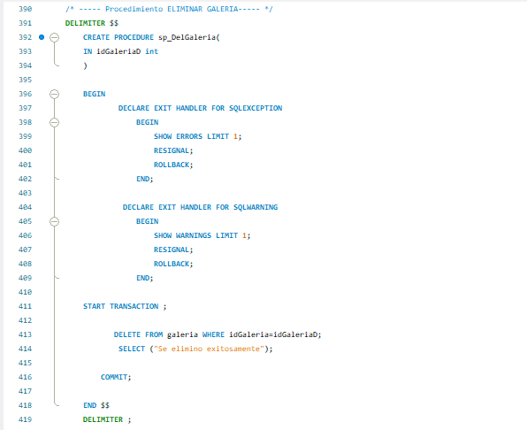

Imagen 16: Código fuente

**DUDAS**

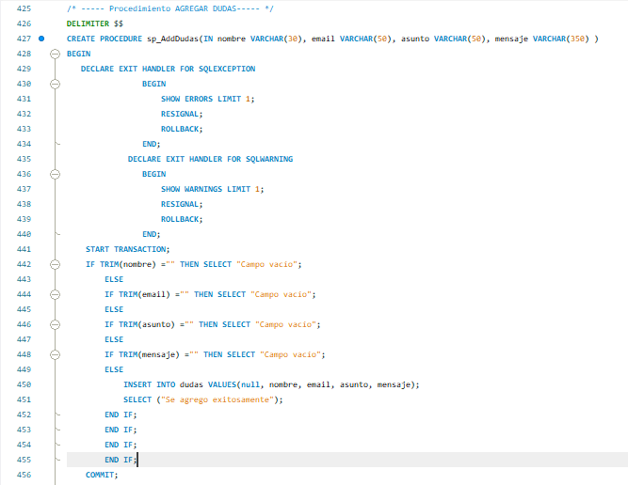

Imagen 17: Código fuente



Imagen 18: Código fuente

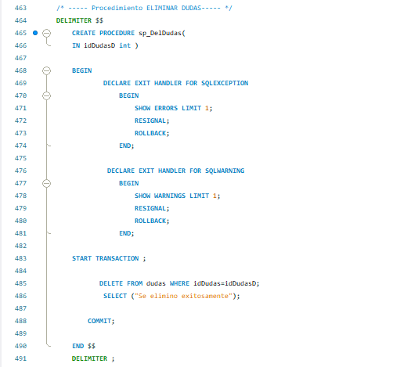

Imagen 19: Código fuente

* 1. **Triggers**

Los triggers son eventos que se inician cuando se cumplen con ciertos requerimientos de manera automática al hacer un insert, update o delete, esto nos permite efectuar otras acciones mientras se realizan los procesos antes mencionados.

* + 1. **Código Fuente**

TRIGGER PARA RESPALDO DE INFORMACION A LA HORA DE MODIFICAR  
**ACERCADE**

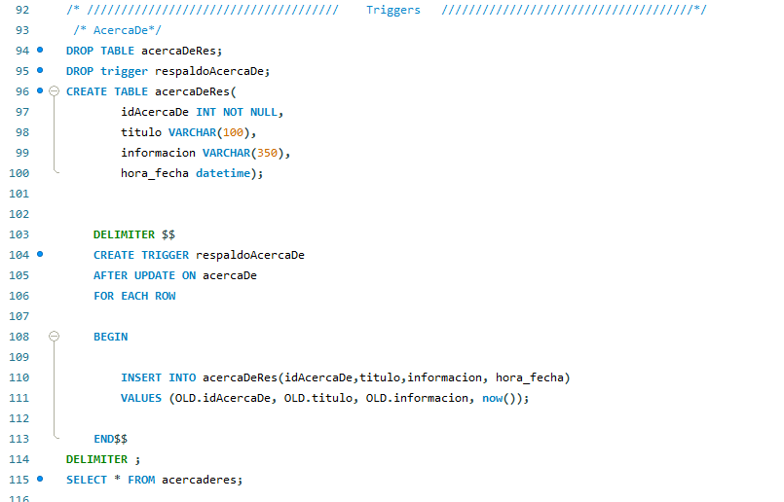

Imagen 20: Código fuente Triggers

**FAQ**

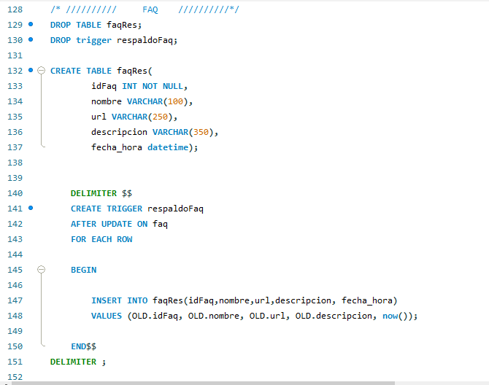

Imagen 21: Código fuente Triggers

**GALERIA**

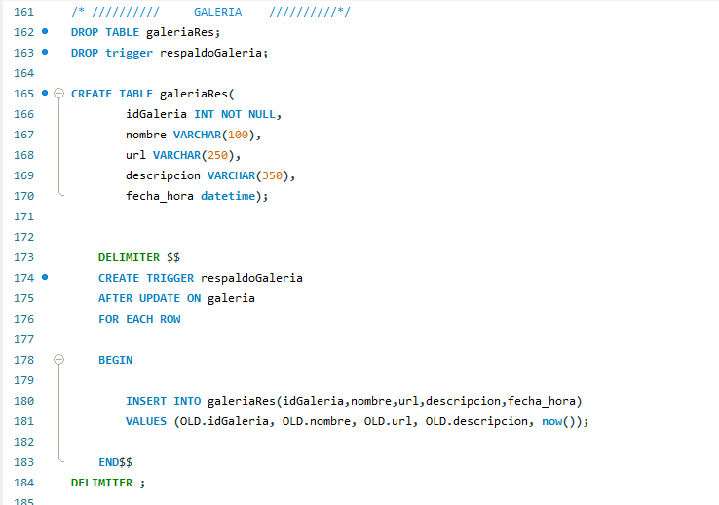

Imagen 22: Código fuente Triggers

**USUARIOS**

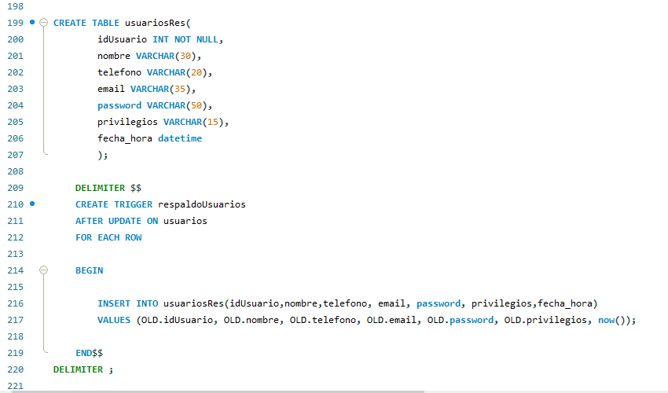

Imagen 23: Código fuente Triggers

TRIGGER PARA RESPALDO DE INFORMACION A LA HORA DE AGREGAR

**USUARIOS**

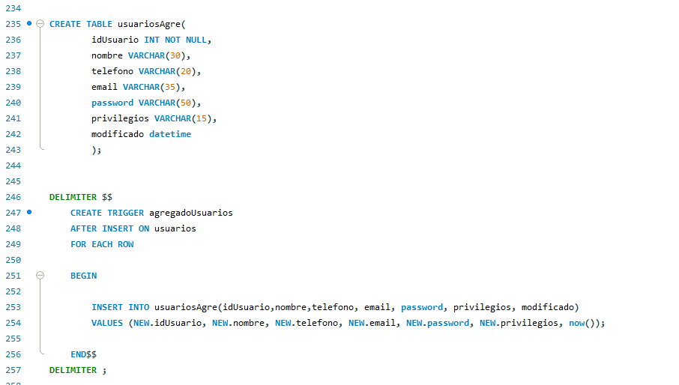

Imagen 24: Código fuente Triggers

**ACERCADE**

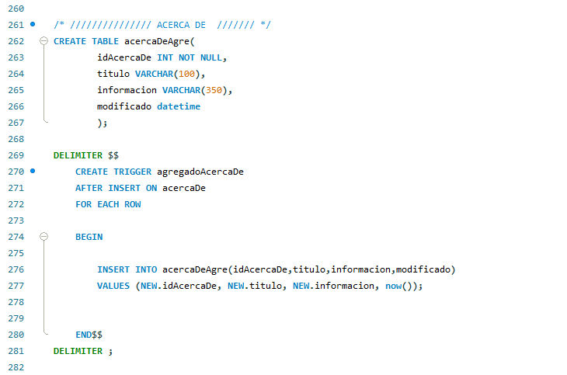

Imagen 25: Código fuente Triggers

**FAQ**

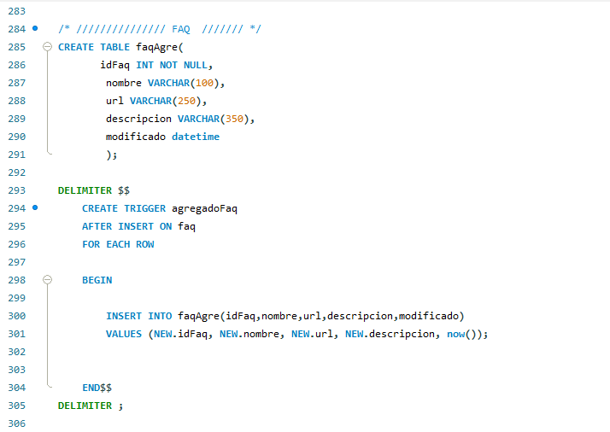

Imagen 26: Código fuente Triggers

**FAQ**

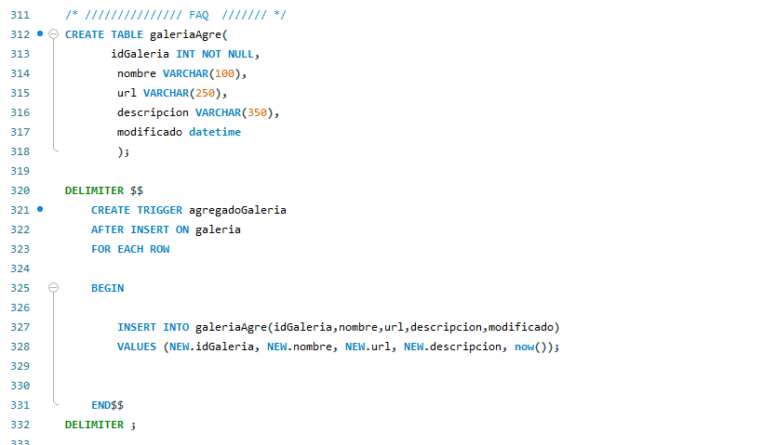

Imagen 27: Código fuente Triggers

* 1. **Usuarios de MySQL**

Los permisos que se les otorgaron a los usuarios fueron los más convenientes para evitar pérdidas de información o que algún usuario eliminará información por alguna equivocación, también debe mencionarse que en el caso de los administradores que no pueden eliminar usuarios de su mismo rango o mayor, fue para evitar que el sistema se quedará sin usuarios registrados, pues de llegar a suceder esto no habría algún administrador que pudiese ingresar al Backend.

Existe un súper administrador el cual tienen acceso total y que también puede realizar todas las acciones, este usuario no tiene restricciones, únicamente no puede eliminar su propio registro. También están los usuarios administradores los cuales pueden acceder a todas las tablas y hacer modificaciones, sin embargo no pueden eliminar al súper administrador ni a otros administradores. En cabio los usuarios normales únicamente tienen acceso a las tablas para verlas y no pueden realizar ningún tipo de cambio.

* + 1. **Código Fuente**
* Código creación de usuario:
* create user nombreusuario@localhost identified by “contrasena”;
* Ejemplo: créate user editor@localhost identified by “134”;
* Asignar a privilegios usuario:
* Grant privilegio\_elegir on database.\* to nombreusuario@localhost;
* Ejemplo: grant update,insert on innova.\* to editor@localhost;
* Flush privileges; --- para actualizar privilegios
  + 1. **Permisos del usuario**

Crear usuarios y dar privilegios:

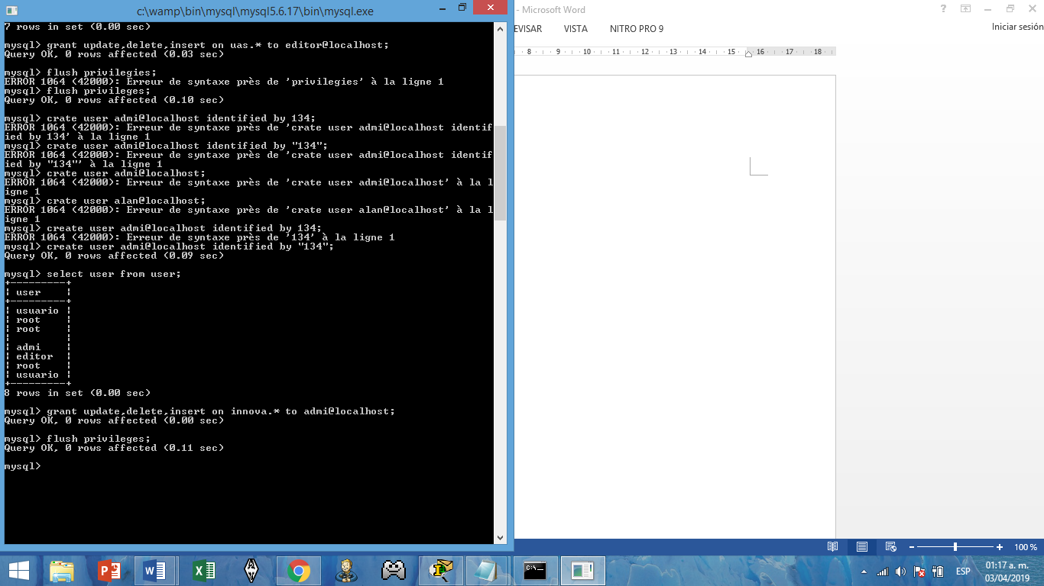

Como acceder con al usuario

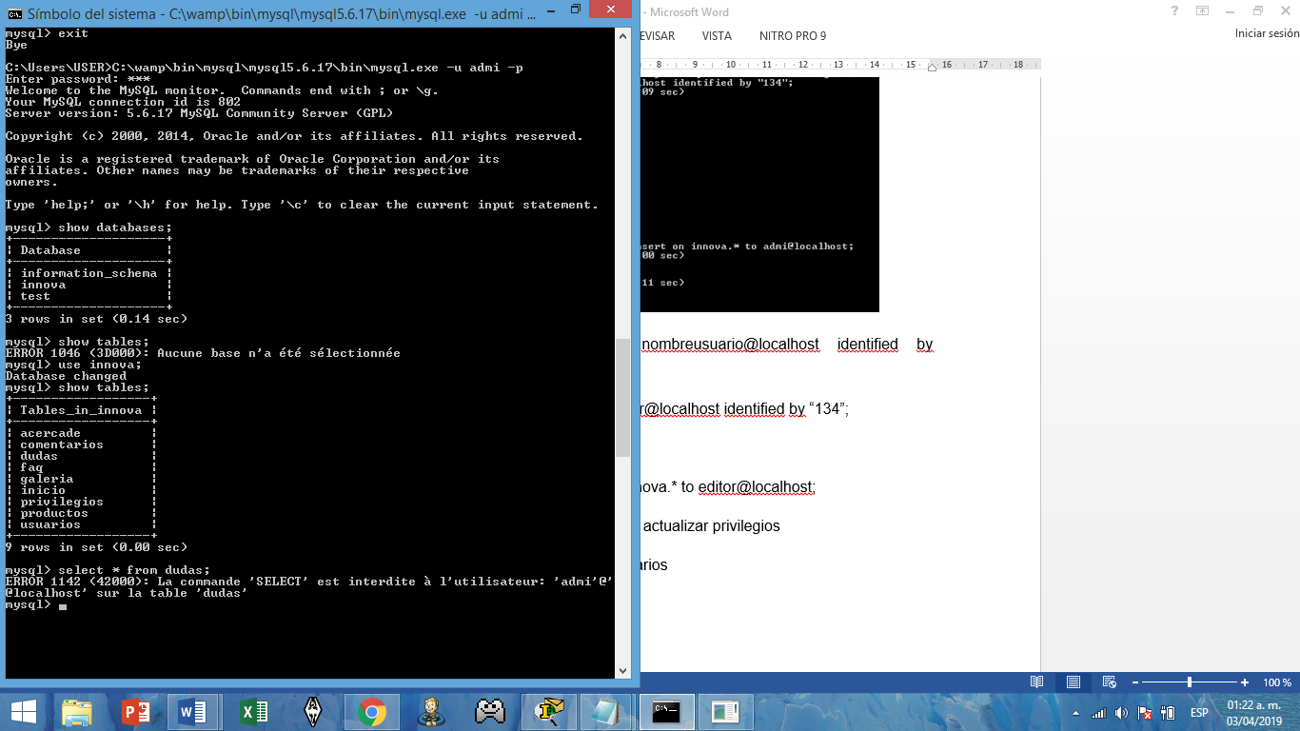

**Reflexiones**

**Autoevaluación y coevaluación**

## **Paola Troncoso Tirado**

1. ¿Cómo auto y co-evaluo a mis compañeros en esta actividad?

Realizar este proyecto fue muy pesado, decidí asignar esas calificaciones a mis compañeros con base al desempeño que se tuvo en todo el proyecto, por ejemplo, Alfredo se encargó de gran parte de la programación y aunque le ayudamos en cosas pequeñas, él hizo la mayoría. En el caso de Ana, ella se encargó de acomodar el documento final, además al igual que yo, realizamos mayor la documentación, Alan estuvo ayudando en varias cosas, sin embargo, no se le asignó ninguna tarea en especificó, en mi caso ayudé con el diseño de la aplicación y aparte realicé documentación.

## **Ana Luz Esther Jacobo Tirado**

1. ¿Cómo auto y co-evaluo a mis compañeros en esta actividad?

Considero que pude haber hecho más por el equipo y por eso me autoevaluó con un 9, creo que dos de mis compañeros trabajaron bastante bien y por eso a calificación plasmada, en el caso de mi otro compañero creo que necesita mostrar más interés y trabajar más.

## **Alfredo Juárez Lorenzo**

1. ¿Cómo auto y co-evaluo a mis compañeros en esta actividad?

Las calificaciones que puse en el recuadro de arriba fueron en base al esfuerzo y dedicación de cada uno de los miembros que conformamos el equipo.

La calificación que les asigne a mis compañeras Paola y Ana Luz fue porque a lo largo de estar interactuando con el proyecto cumplieron siempre en tiempo y forma con la parte de actividades que se les fueron asignadas, por otra parte, siempre tuvieron el liderazgo, el control de como sobrellevar las situaciones que se nos fueron presentando a lo largo de todo el proyecto.

Al compañero Alan la calificación que le asigno fue porque en ocasiones no presentaba el interés suficiente para hacer las cosas, también tardaba vario tiempo en entregar las cosas y en ocasiones un poco inconclusas.

## **Alan Ulises Silva León**

1. ¿Cómo auto y co-evaluo a mis compañeros en esta actividad?

Pienso que en esta actividad la participación del equipo fue mejor que en otras actividades, pero aun si pienso que pude ayudar más al equipo.

|  |  |  |  |  |  |  |
| --- | --- | --- | --- | --- | --- | --- |
| **#** | **Nombre** | **1** | **2** | **3** | **4** | **Total** |
| 1 | Ana Luz Esther Jacobo Tirado | 4 | 5 | 4 | 3 |  |
| 2 | Paola Troncoso Tirado | 5 | 4 | 4 | 3 |  |
| 3 | Alfredo Juárez Lorenzo | 5 | 5 | 4 | 3 |  |
| 4 | Alan Ulises Silva León | 5 | 5 | 5 | 4 |  |

# **Referencias**

# Bibliografía

Castillo, L. (2012). Recuperado el 3 de Abril de 2019, de https://conociendogithub.readthedocs.io/en/latest/data/introduccion/

*Codigofacilito*. (s.f.). Recuperado el 3 de Abril de 2019, de https://codigofacilito.com/articulos/que-es-git

Corp, I. (s.f.). Recuperado el 3 de Abril de 2019, de https://cgrw01.cgr.go.cr/rup/RUP.es/LargeProjects/core.base\_rup/tasks/write\_cm\_plan\_9BAE9ACA.html

*CSSI ArgenTina*. (3 de Abril de 2019). Obtenido de https://www.cessi.org.ar/perfilesit/detalle-de-desarrollador-de-software-2

SG Software Guru. (1 de Enero de 2019). *Estudio de Salarios SG 2019: SG Software Guru*. Recuperado el 29 de Marzo de 2019, de Estudio de Salarios SG 2019: https://sg.com.mx/revista/58/estudio-de-salarios-sg-2019

# **Anexos**

**Anexo 1.** Contexto de desarrollo

**Misión:** Somos una empresa dedicada a la fabricación y venta de muebles confortables e innovadores, que brinden a nuestros clientes comodidad y calidad.

**Visión:** Consolidarnos como una empresa competente y líder en la venta de muebles confortables a nivel nacional para así mismo brindar un servicio de calidad al público en general.

**Valores:**

HONESTIDAD: Es la conducta y compromiso honrado que debe tomar todo aquel que labora en la empresa; el actuar con la verdad lo que denota sinceridad y correspondencia entre lo que hace, lo que piensa y lo que dice.

RESPONSABILIDAD: Cada trabajador debe estar consciente que al ingresar en la empresa debe cumplir con las tareas asignadas y de no ser así recibirá una sanción que están establecidas dentro de las políticas internas de la empresa.

RESPETO: Dirigirse de manera adecuada y correcta a todo trabajador que labora en la empresa y también a personas ajenas a la institución mientras se porte el uniforme institucional.

EQUIDAD: Todo empleado recibirá el mismo trato y no hacer a un lado a compañeros que laboran en un puesto inferior.

JUSTICIA: Al haber un problema dentro de algún departamento dentro de la empresa primeramente el gerente a cargo de esa área debe solucionar el problema tomando en cuenta la causa del mismo y los responsables, de no poder resolverlo el gerente del área, el gerente general debe resolverlo siendo igualitario y no tener preferencias.

SOLIDARIDAD. Independientemente del cargo dentro de la empresa todo aquello que labore dentro de la misma debe auxiliar a sus compañeros en asuntos de la empresa o el afectado dirigirse al departamento de administración área recursos humanos para que lo aseso

**Anexo 2.** Jerarquía de la empresa

Imagen 28: Jerarquía de la empresa

**Anexo 3.** Plan de administración de la configuración

**PLAN DE CM**

|  |  |
| --- | --- |
| **Versión** | 1.0 |
| **Proyecto** | INNOVASOFF |
| **Fecha** | 3/04/2019 |
| **Elaborado por** | Ana Luz Esther Jacobo Tirado |
| **Localización del Documento** |  |

|  |  |
| --- | --- |
| **Autorizaciones** | |
| **Nombre** | **Fecha de Autorización** |
| Ana Luz Esther Jacobo Tirado | 3/04/2019 |
|  |  |

|  |  |
| --- | --- |
| **Distribución** | |
| **Nombre** | **Fecha de Recepción** |
| Ana Luz Esther Jacobo Tirado | 3/04/2019 |
|  |  |

\_\_\_\_\_\_\_\_\_\_\_\_\_\_\_\_\_\_\_\_\_\_\_\_\_\_\_\_\_\_

Plan cm

\_\_\_\_\_\_\_\_\_\_\_\_\_\_\_\_\_\_\_\_\_\_\_\_\_\_\_\_\_\_

**INNOVASOFF**

\_\_\_\_\_\_\_\_\_\_\_\_\_\_\_\_\_\_\_\_\_\_\_\_\_\_\_\_\_\_

**4/04/2019**

\_\_\_\_\_\_\_\_\_\_\_\_\_\_\_\_\_\_\_\_\_\_\_\_\_\_\_\_\_\_



**Versión**: 1.0

**Elaborado por**: Ana Luz Esther Jacobo Tirado

**CONTROL DE CAMBIOS**

|  |  |
| --- | --- |
| **Id. Proyecto** | 1.0 |
| **Proyecto** | INNOVASOFF |
| **Fecha** | 3/04/2019 |
| **Elaborado por** | Ana Luz Esther Jacobo Tirado |
| **Localización del Documento** |  |

|  |  |  |  |
| --- | --- | --- | --- |
| **Historial de Cambios** | | | |
| **Versión** | **Fecha** | **Participante** | **Descripción del Cambio** |
|  |  |  |  |
|  |  |  |  |
|  |  |  |  |

**PLAN CM**

El plan de CM describe todas las tareas relacionadas con la CM que deben llevarse a cabo durante el transcurso del ciclo de vida del producto/proyecto. Detalla la planificación de tareas, las responsabilidades asignadas y los recursos necesarios (que incluyen el personal, las herramientas y los recursos informáticos).

El plan de CM es un documento compuesto que contiene toda la información necesaria para llevar a cabo de forma eficaz tareas de gestión de la configuración para el proyecto. El [Producto de trabajo: Plan de gestión de la configuración](https://cgrw01.cgr.go.cr/rup/RUP.es/LargeProjects/core.base_rup/workproducts/rup_cm_plan_EDA7C715.html) describe la entrada necesaria para una planificación eficaz de CM. La plantilla está prevista para que sirva como directriz. La intención de cada sección debe interpretarse en el contexto de un determinado proyecto/producto. La producción del plan no debería ser una tarea laboriosa y tampoco se pretende que el plan imponga un nivel innecesario de ceremonia y burocracia sobre el personal del proyecto.

Sin embargo, el plan es un documento importante que se utiliza para garantizar que los activos de la organización están debidamente protegidos.

(Corp, s.f.)

|  |  |
| --- | --- |
| **REPOSITORIO DEL PROYECTO** | |
| **Proveedor** | GitHub |
| **URL** | https://github.com/juarezlorenzoalfredo/innovasoff |

Estructura de carpetas

* Raíz
  + ProyectoFinal
    - Documento
    - Proyecto
    - Anexos

|  |  |  |  |  |
| --- | --- | --- | --- | --- |
| **PRIVILEGIOS SOBRE CARPETAS** | | | | |
| **Carpeta** | Ana Luz Esther Jacobo Tirado | Paola Troncoso Tirado | Alfredo Juárez Lorenzo | Alan Ulises Silva León |
| **Documento** | Lectura / Escritura | Lectura / Escritura | Lectura | Lectura |
| **Proyecto** | Lectura | Lectura | Lectura / Escritura | Lectura / Escritura |
| **Anexos** | Lectura / Escritura | Lectura / Escritura | Lectura | Lectura |

|  |
| --- |
| **ELEMENTOS DE LA CONFIGURACIÓN** |

|  |  |  |  |
| --- | --- | --- | --- |
| **ELEMENTOS** | | | **EJEMPLO** |
| Siglas del nombre del proyecto | Siglas | Siglas\_Archivo.Extensión | INS\_Proy.docx |
| Nombre del archivo | Archivo |
| Extensión del documento | Extensión |

|  |  |
| --- | --- |
| **Recursos de Software** | |
| **RECURSO** | **DESCRIPCIÓN** |
| GitHub Desktop | Software que nos permite agregar, crear y clonar repositorios de manera sencilla desde una interfaz gráfica. |
| Git | Software que permite la administración de versiones. |
| Microsoft Word | Herramienta para la creación y edición de archivos de texto. |
| Microsoft Excel | Herramienta para la creación y edición de hojas de cálculo. |
| Microsoft Project | Herramienta que permite la administración de tareas. |
| Microsoft Visio | Herramienta para la creación y edición de diagramas de distintos tipos. |

|  |  |  |  |
| --- | --- | --- | --- |
| **Identificación de elementos de configuración** | | | |
| **Fase de ciclo de vida** | **Elemento de configuración** | **Encargados** | **Ubicación física** |
| Carpeta de documento | Documento general | Ana Luz Esther Jacobo Tirado / Paola Troncoso Tirado |  |
| Carpeta de proyecto | Proyecto | Alfredo Juárez Lorenzo |  |
| Carpeta de anexos | Anexos | Ana Luz Esther Jacobo Tirado / Paola Troncoso Tirado |  |

**Herramienta de gestión de configuración**

**Git**

Git fue creado pensando en la eficiencia y la confiabilidad del mantenimiento de versiones de aplicaciones cuando éstas tienen un gran número de archivos de código fuente, es decir Git nos proporciona las herramientas para desarrollar un trabajo en equipo de manera inteligente y rápida y por trabajo nos referimos a algún software o página que implique código el cual necesitemos hacerlo con un grupo de personas.

Algunas de las características más importantes de Git son:

* Rapidez en la gestión de ramas, debido a que Git nos dice que un cambio será fusionado mucho más frecuentemente de lo que se escribe originalmente.
* Gestión distribuida; Los cambios se importan como ramas adicionales y pueden ser fusionados de la misma manera como se hace en la rama local.
* Gestión eficiente de proyectos grandes.
* Realmacenamiento periódico en paquetes.

(Codigofacilito, s.f.)

**GitHub**

GitHub es una plataforma de **desarrollo colaborativo de software** para alojar proyectos utilizando el sistema de control de versiones [Git](http://es.wikipedia.org/wiki/Git).

GitHub aloja tu repositorio de código y te brinda **herramientas** muy útiles para el **trabajo en equipo**, dentro de un proyecto.

Además de eso, puedes **contribuir a mejorar el software de los demás**. Para poder alcanzar esta meta, GitHub provee de funcionalidades para hacer un **fork** y solicitar **pulls.**

(Castillo, 2012)

|  |  |
| --- | --- |
| **Comité de Control de Cambios (CCB)** | |
| **Integrante** | **Responsabilidad** |
| Líder de proyecto | Tienen como responsabilidad, el analizar y tomar las decisiones y los cambios, de acuerdo a las necesidades del proyecto. |
| Analista del proyecto |

**Control de Cambios**

**Solicitud de cambios:**

El proceso para la solicitud de cambios es el siguiente:

* Se llena una solicitud de cambio.
* La solicitud es entregada al comité de cambios y queda a la espera de una respuesta.

**Aceptación de cambios:**

La aceptación de cambios es efectuada de la manera siguiente:

* La solicitud de cambios es analizada por el comité.
* La solicitud de cambios puede ser rechazada o aceptada, de esto dependerá el tipo de cambio solicitado, si este afecta o no al proyecto y en qué sentido.
* El comité de cambios da una respuesta a la petición de cambio.
* En caso de ser aceptada la petición, el cabio es realizado.

**Anexo 4.** Diagrama del método propuesto



Imagen 29: Diagrama de Pertt 1°

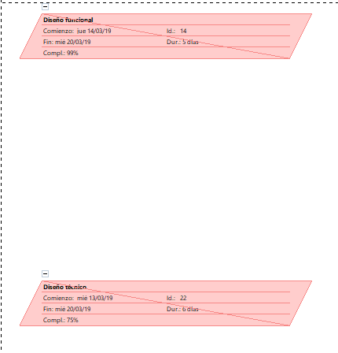

Imagen 31: Diagrama de Pertt 2°

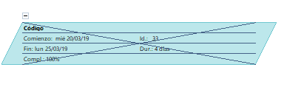

Imagen 32: Diagrama de Pertt 3°

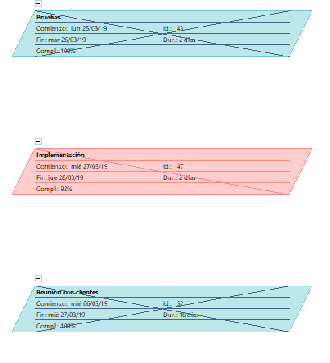

Imagen 33: Diagrama de Pertt 4°

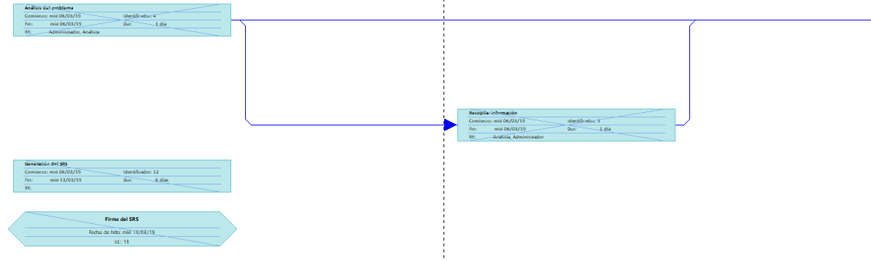

Imagen 34: Diagrama de Pertt 5°

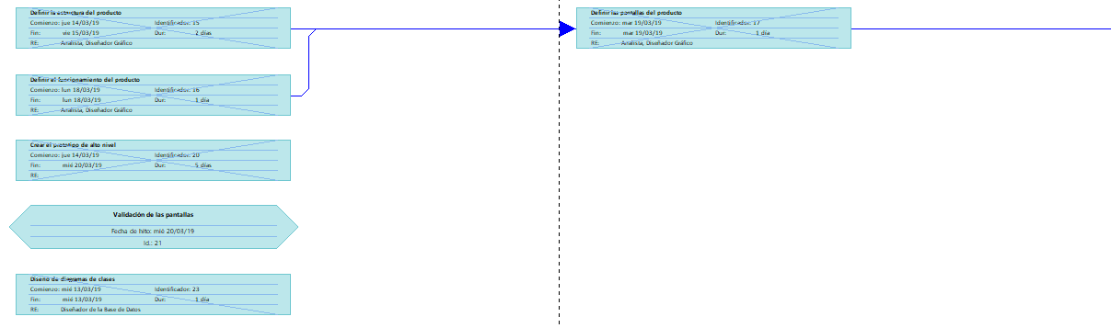

Imagen 35: Diagrama de Pertt 6°

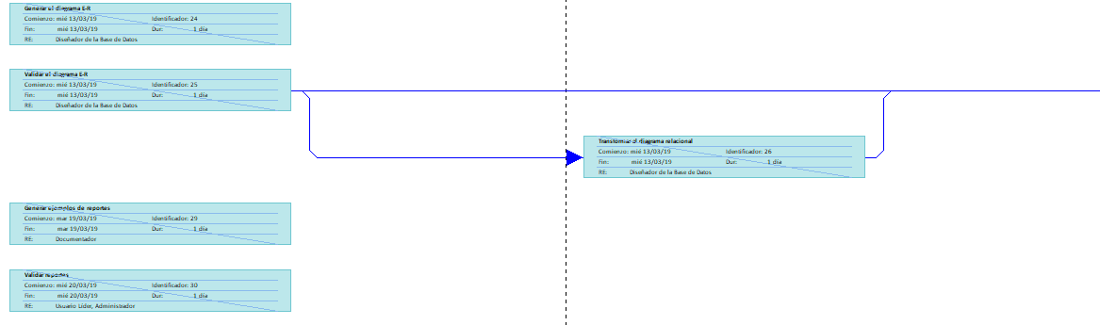

Imagen 37: Diagrama de Pertt 7°

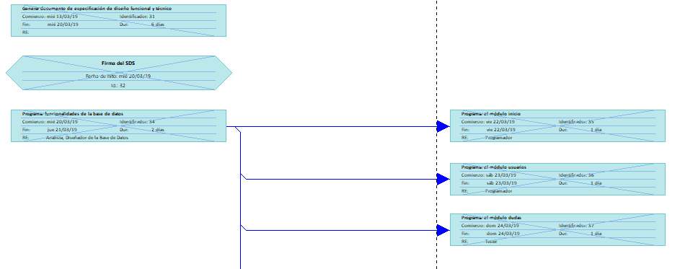

Imagen 30: Diagrama de Pertt 8°

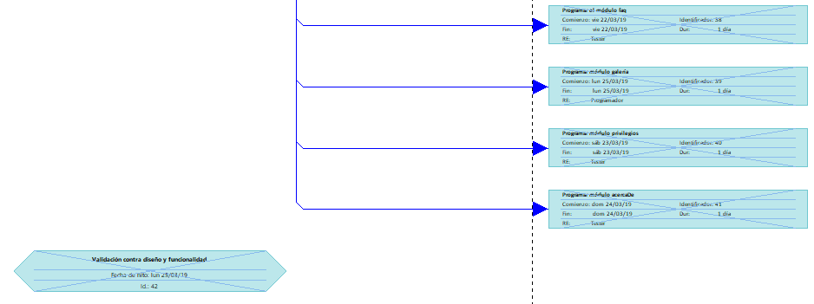

Imagen 31: Diagrama de Pertt 9°

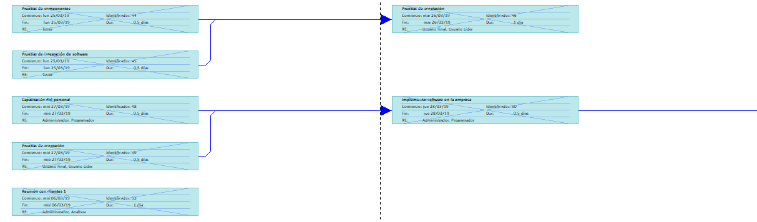

Imagen 32: Diagrama de Pertt 10°

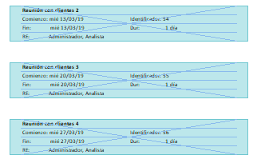

Imagen 33: Diagrma de Pertt 11°

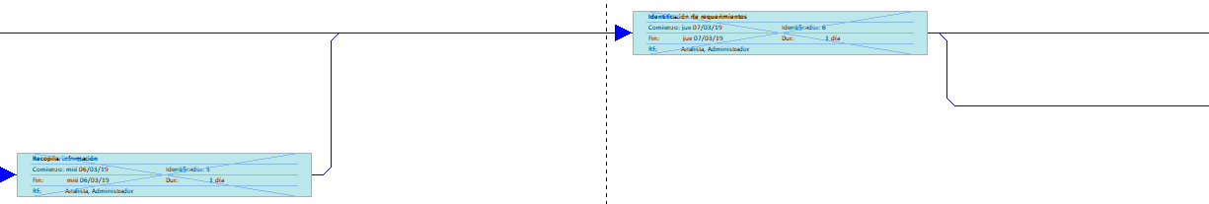

Imagen 34: Diagrama de Pertt 12°



Imagen 35: Diagrama de Pertt 13°

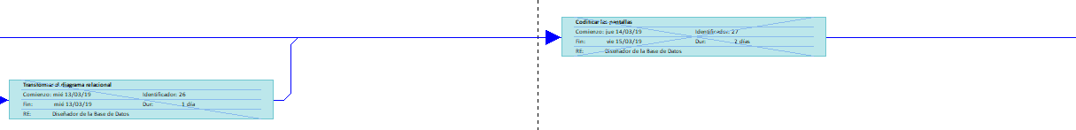

Imagen 36: Diagrama de Pertt 14°

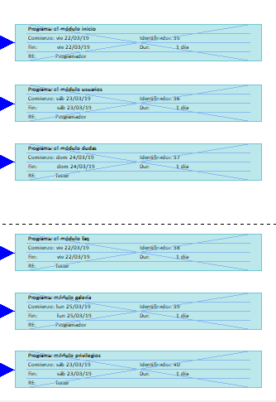

Imagen 37: Diagrama de Pertt 15°

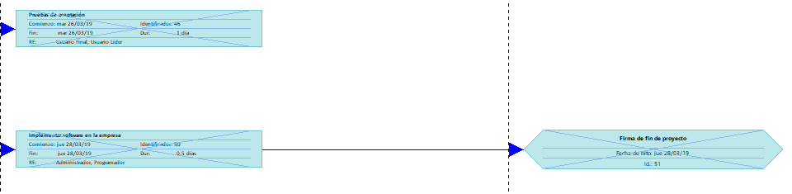

Imagen 38: Diagrama de Pertt 16°

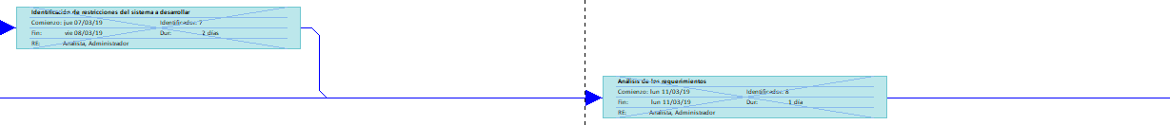

Imagen 39: Diagrama de Pertt 17°

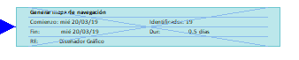

Imagen 40: Diagrama de Pertt 18°

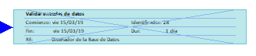

Imagen 41: Diagrama de Pertt 19°



Imagen 42: Diagrama de Pertt 20°

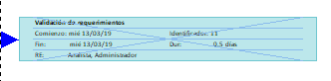

Imagen 43: Diagrama de Pertt 21°

**Anexo 5.** Descripción de las actividades a desarrollar por cada uno de los especialistas.

Tabla 1: Descripción de las actividades a desarrollar por cada uno de los especialistas.

|  |  |  |
| --- | --- | --- |
| Nombre del integrante | Rol | Actividades |
| Jacobo Tirado Ana Luz Esther | Líder y analista | * Dirigir y evaluar el proyecto, planear, proponer e implementar políticas de administración de proyectos. * Planificar la actividad o trabajo de análisis y diseño de sistemas. * Organizar a todos los elementos que intervienen en el proyecto (técnicos de análisis y diseño, programadores, usuarios, equipamiento, etc.) * Escoger (o diseñar) y utilizar los métodos, técnicas y herramientas más adecuadas para el desarrollo del trabajo del colectivo. * Estudiar el sistema de dirección y organización e información de la entidad. |
| Juárez Lorenzo Alfredo | Programador | * Escribir, depurar y mantener la codificación. * Trasladar las especificaciones del analista en código ejecutable. * Ejecutar el programa para descartar cualquier falla o error. * Leer las impresiones de los clientes y sus sugerencias para desarrollar mejoras e implementarlas. |
| Troncoso Tirado Paola | Diseñadora | * Planificación, diseño y desarrollo de elementos gráficos. * Realizar bosquejos de las aplicaciones a llevar acabo. * Hacer uso de fotografías, herramientas de bosquejo y diseño asistido por computadora (CADD) y de diversos programas con el fin de crear imágenes y gráficos que sean estéticamente agradables. * Determinar qué medio digital es el más apropiado para la producción del efecto visual deseado. |
| Silva León Alan Ulises | Tester | * Estar actualizado sobre las últimas técnicas de prueba, estrategias y herramientas de prueba. * Revisar y analizar los requisitos del proyecto. * Planificar y organizar la transferencia de conocimientos, como así también el autoaprendizaje. * Levantar las consultas relacionadas con los requisitos y conseguir el usuario clave del negocio (por ejemplo, el cliente, el analista de negocio, gerente de producto o proyecto manager) asignado al proyecto, para que resuelva nuestros problemas. * Alcance de las pruebas requeridas. * Diseñar la estrategia de prueba requerida conformes con el alcance y los estándares de organización. |

**Anexo 6.** Descripción de las actividades del proyecto y matriz de responsabilidad

Tabla 2: Descripción de las actividades del proyecto y matriz de responsabilidad

|  |  |  |  |  |  |  |  |  |
| --- | --- | --- | --- | --- | --- | --- | --- | --- |
| PROYECTO | INNOVASOFF | | | | |  |  |  |
| CLIENTE | Norma García García | | | | |  |  |  |
| AUTOR | Ana Luz Esther Jacobo Tirado | | | | |  |  |  |
|  |  |  |  |  |  |  |  |  |
| R= Responsable de la ejecución | | | A= Responsable ultimo | | | C= Persona a consultar | | |
|  |  | I= Persona a informar | | |  |  |  |  |
|  |  | | |  |  |  |  |  |
| ID | TAREAS | | | | PARTICIPANTES | | | |
| JTALE | TTP | JLA | SLAU |
| 1 | Definición de requerimientos | | | |  |  |  |  |
| 1.1 | Análisis del problema | | | | R / A | -- | -- | -- |
| 1.2 | Recopilación de información | | | | R / A | -- | -- | -- |
| 1.3 | Identificación de requerimientos | | | | R / A | -- | -- | -- |
| 1.4 | Identificación de restricciones del  sistema a desarrollar | | | | R /A | -- | -- | -- |
| 1.5 | Análisis de los requerientos | | | | R /A | -- | C / I | -- |
| 1.6 | Representación de los  Requerimientos | | | | R /A | -- | C / I | -- |
| 1.7 | Comunicación de los  Requerimientos | | | | R /A | I | I | I |
| 1.8 | Validación de requerimientos | | | | R / A | I | I | I |
| 1.9 | Generación del SRS | | | | A | I | R | I |
| 1.10 | Firma del SRS | | | | R / A | C / I | C / I | C / I |
| 2 | DISEÑO FUNCIONAL | | | |  |  |  |  |
| 2.1 | Definir la estructura del producto | | | | A | R | I | I |
| 2.2 | Definir el funcionamiento del  Producto | | | | A | R | I | I |
| 2.3 | Definir las pantallas del producto | | | | A | R | I | I |
| 2.4 | Definir los servicios y funcionalidades | | | | R / A | I | I | I |
| 2.5 | Generar mapa de navegación | | | | A / I | I | R | I |
| 2.6 | Crear el prototipo de alto nivel | | | | A | R | C / I | C / I |
| 2.7 | Validación de las pantallas | | | | A | R | C / I | C / I |
| 3 | DISEÑO TÉCNICO | | | |  |  |  |  |
| 3.1 | Diseño de diagramas de clases | | | | A | -- | R | -- |
| 3.2 | Generar el diagrama E-R | | | | A | -- | R | -- |
| 3.3 | Validar el diagrama E-R | | | | A | -- | R | -- |
| 3.4 | Transformar al diagrama relacional | | | | A | -- | R | -- |
| 3.5 | Codificar las pantallas | | | | A | C / I | R | -- |
| 3.6 | Validar entradas de datos | | | | A | -- | R | -- |
| 3.7 | Generar documento de especificación  de diseño funcional y técnico | | | | R / A | C / I | C / I | I |
| 3.8 | Firma del SDS | | | | R / A | C / I | C / I | C/ I |
| 4 | CODIFICACIÓN | | | |  |  |  |  |
| 4.1 | Programar las funcionalidades de la  base de datos | | | | A / C | C / I | R | I |
| 4.2 | Programar el módulo de Inicio | | | | A / C | I | R | I |
| 4.3 | Programar el módulo de Usuarios | | | | A / C | I | R | I |
| 4.4 | Programar el módulo de Dudas | | | | A / C | I | I | R |
| 4.5 | Programar el módulo de FAQ | | | | A / C | I | I | R |
| 4.6 | Programar el módulo de Galería | | | | A / C | I | R | I |
| 4.7 | Programar el módulo de Privilegios | | | | A / C | I | I | R |
| 4.8 | Programar el módulo de Acerca De… | | | | A / C | I | I | R |
| 4.9 | Validación contra diseño y funcionalidad | | | | R / A | C / I | C / I | C / I |
| 5 | PRUEBAS | | | |  |  |  |  |
| 5.1 | Pruebas de componentes | | | | A / C | I | I | R |
| 5.2 | Pruebas de integración de software | | | | A / C | I | I | R |
| 5.3 | Pruebas de aceptación | | | | R / A | I | I | I |
| 6 | IMPLEMENTACIÓN | | | |  |  |  |  |
| 6.1 | Capacitación del personal | | | | A | C / I | R | C / I |
| 6.2 | Pruebas de aceptación | | | | R / A | I | I | I |
| 6.3 | Implementación del software en la  empresa | | | | A | C / I | R | C / I |
| 6.4 | Firma de fin de proyecto | | | | R / A | -- | -- | -- |
| 7 | REUNIÓN CON CLIENTES | | | |  |  |  |  |
| 7.1 | Reunión con clientes 1 | | | | R / A | I | I | I |
| 7.2 | Reunión con clientes 2 | | | | R / A | I | I | I |
| 7.3 | Reunión con clientes 3 | | | | R / A | I | I | I |
| 7.4 | Reunión con clientes 4 | | | | R / A | I | I | I |

**Anexo 7.** Tiempo

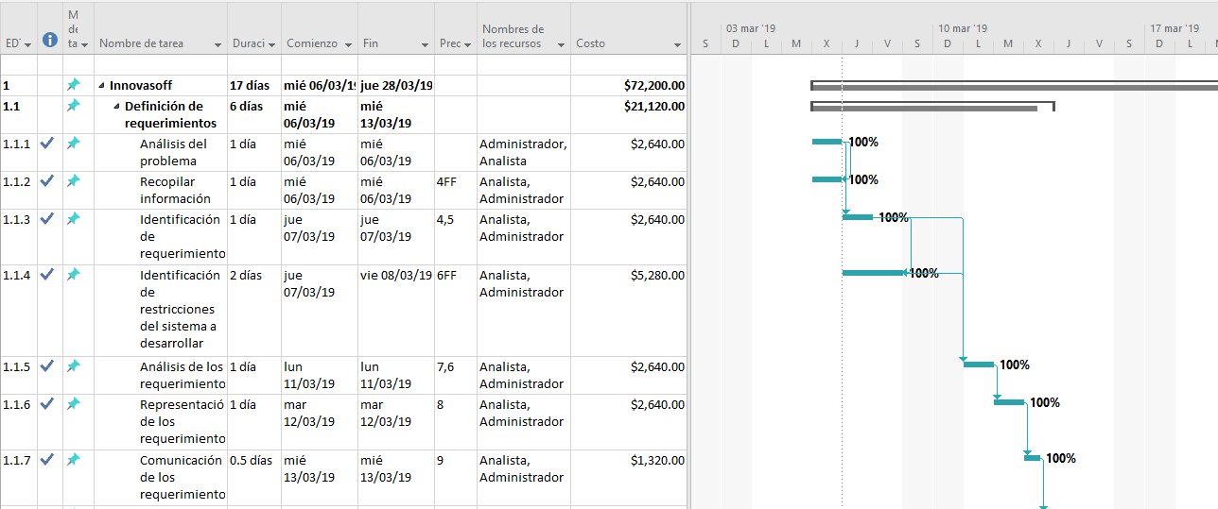

Imagen 44: Planeación 6/03/19 al 13/03/19

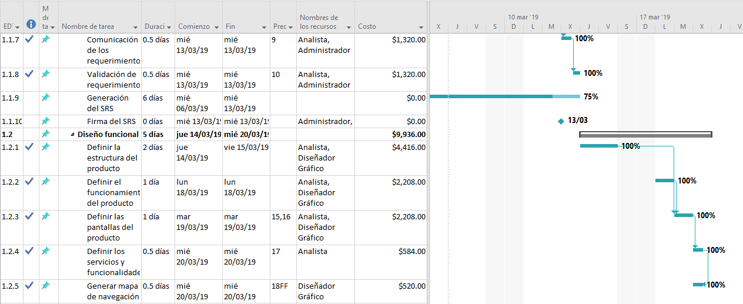

Imagen 45: Planeación 13/03/19 al 20/03/19

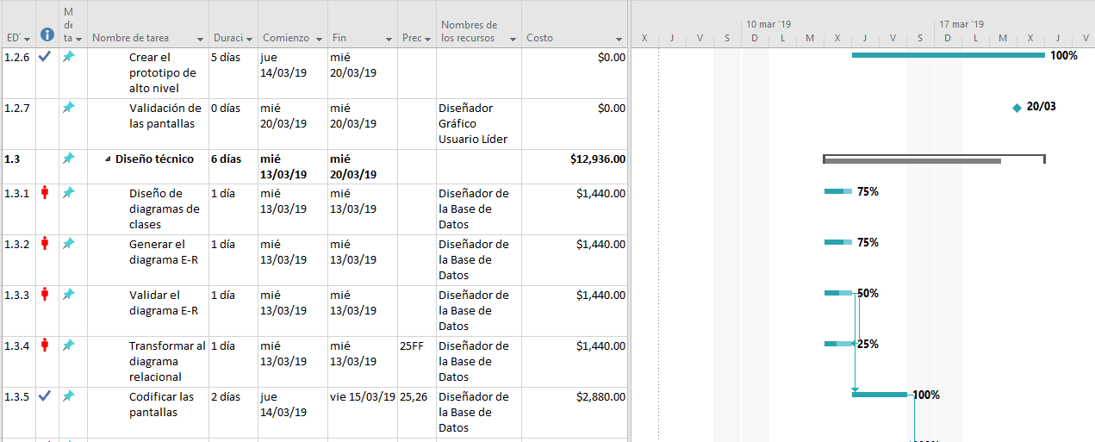

Imagen 46: 14/03/19 al 15/03/19

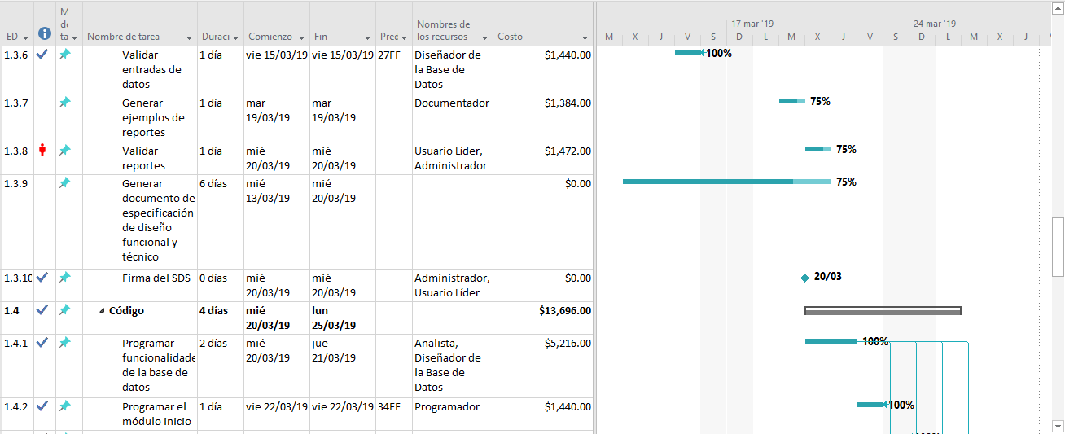

Imagen 47: 15/03/19 al 22/03/19

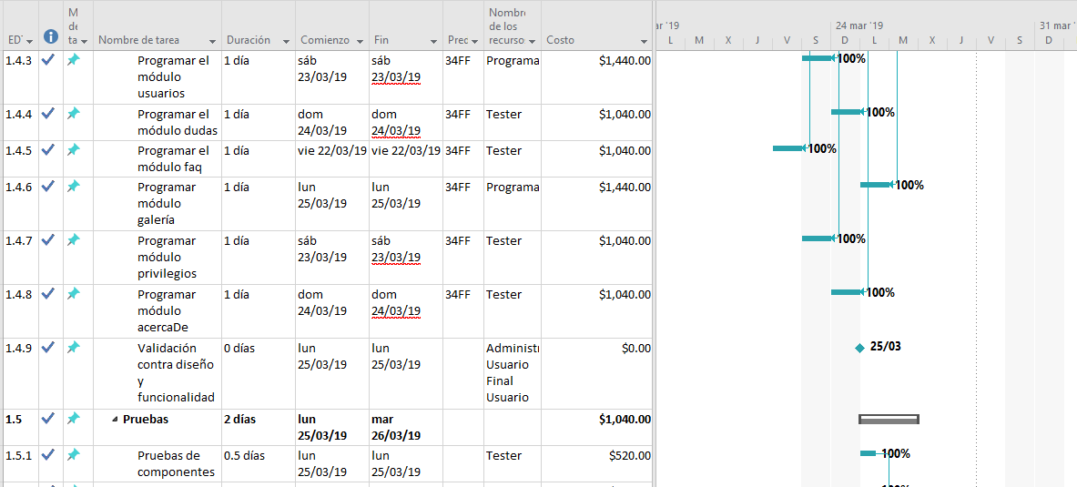

Imagen 48: planeación 23/03/19 al 25/03/19

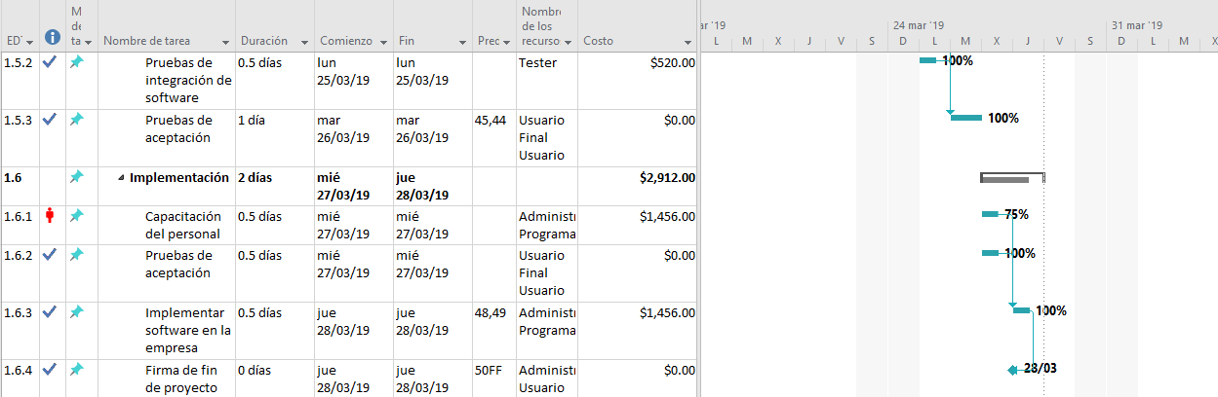

Imagen 49: 25/03/19 al 28/03/19

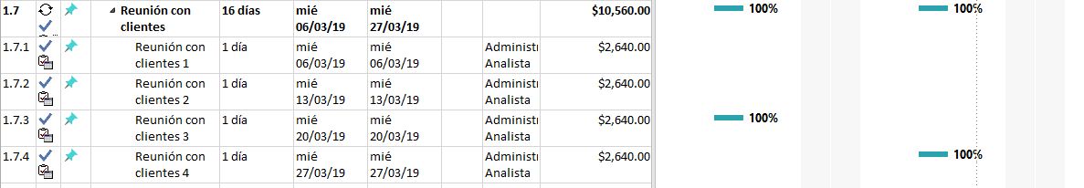

Imagen 50: Reuniones con los clientes

**Anexo 8.** Costo

Tabla 3: Costos

|  |  |  |  |  |  |  |  |  |
| --- | --- | --- | --- | --- | --- | --- | --- | --- |
| Nombre del recurso | Tipo | Iniciales | Capacidad máxima | Tasa estándar | Tasa horas extra | Costo/Uso | Acumular | Calendario base |
| Usuario Final | Trabajo | UF | 100% | $0.00/hora | $0.00/hora | $0.00 | Prorrateo | Estándar |
| **Usuario Líder** | **Trabajo** | **UL** | **100%** | **$0.00/hora** | **$0.00/hora** | **$0.00** | **Prorrateo** | **Estándar** |
| Personal de mantenimiento | Trabajo | PM | 100% | $120.00/hora | $0.00/hora | $0.00 | Prorrateo | Estándar |
| **Analista** | **Trabajo** | **AN** | **100%** | **$146.00/hora** | **$0.00/hora** | **$0.00** | **Prorrateo** | **Estándar** |
| **Programador** | **Trabajo** | **PR** | **100%** | **$180.00/hora** | **$0.00/hora** | **$0.00** | **Prorrateo** | **Estándar** |
| **Tester** | **Trabajo** | **PP** | **100%** | **$130.00/hora** | **$0.00/hora** | **$0.00** | **Prorrateo** | **Estándar** |
| **Administrador** | **Trabajo** | **AD** | **100%** | **$184.00/hora** | **$0.00/hora** | **$0.00** | **Prorrateo** | **Estándar** |
| Documentador | Trabajo | DO | 100% | $173.00/hora | $0.00/hora | $0.00 | Prorrateo | Estándar |
| Diseñador Gráfico | Trabajo | DG | 100% | $130.00/hora | $0.00/hora | $0.00 | Prorrateo | Estándar |
| **Diseñador de la Base de Datos** | **Trabajo** | **DB** | **100%** | **$180.00/hora** | **$0.00/hora** | **$0.00** | **Prorrateo** | **Estándar** |
| Electricidad | Material | E |  | $250.00 |  | $0.00 | Prorrateo |  |
| Agua | Material | A |  | $150.00 |  | $0.00 | Prorrateo |  |
| Licencia de Office | Material | L |  | $1,537.00 |  | $0.00 | Prorrateo |  |
| Licencia Projet | Material | L |  | $1,275.00 |  | $0.00 | Prorrateo |  |
| Licencia Staruml | Material | L |  | $69.00 |  | $0.00 | Prorrateo |  |
| Licencia Photoshop | Material | L |  | $420.00 |  | $0.00 | Prorrateo |  |
| Papelería | Material | p |  | $600.00 |  | $0.00 | Prorrateo |  |
| Ratones | Material | r |  | $1,000.00 |  | $0.00 | Prorrateo |  |
| Memorias | Material | m |  | $600.00 |  | $0.00 | Prorrateo |  |
| Renta de local | Material | r |  | $250.00 |  | $0.00 | Prorrateo |  |
| Computadora 1 | Material | C |  | $5,000.00 |  | $0.00 | Prorrateo |  |
| Computadora 2 | Material | C |  | $3,700.00 |  | $0.00 | Prorrateo |  |
| Computadora 3 | Material | C |  | $6,000.00 |  | $0.00 | Prorrateo |  |
| Computadora 4 | Material | C |  | $7,000.00 |  | $0.00 | Prorrateo |  |
| Transporte | Material | T |  | $350.00 |  | $0.00 | Prorrateo |  |

**Anexo 9.** Recurso humano

Tabla 4: Recursos Humanos

|  |  |  |  |  |
| --- | --- | --- | --- | --- |
| Rol | Encargado | Actividades dentro del rol | Perfil del encargado | Perfil requerido |
| Líder de proyecto | Ana Luz Esther Jacobo Tirado | * Dirigir y evaluar el proyecto, planear, proponer e implementar políticas de administración de proyectos. * Planificar la actividad o trabajo de análisis y diseño de sistemas. * Organizar a todos los elementos que intervienen en el proyecto (técnicos de análisis y diseño, programadores, usuarios, equipamiento, etc.) * Escoger (o diseñar) y utilizar los métodos, técnicas y herramientas más adecuadas para el desarrollo del trabajo del colectivo. * Estudiar el sistema de dirección y organización e información de la entidad. | Ingeniería en TI | Ingeniería informática; licenciatura en sistemas o computación.  (CSSI ArgenTina, 2019) |
| Analista | Ana Luz Esther Jacobo Tirado | * Dirigir y evaluar el proyecto, planear, proponer e implementar políticas de administración de proyectos. * Planificar la actividad o trabajo de análisis y diseño de sistemas. * Organizar a todos los elementos que intervienen en el proyecto (técnicos de análisis y diseño, programadores, usuarios, equipamiento, etc.) * Escoger (o diseñar) y utilizar los métodos, técnicas y herramientas más adecuadas para el desarrollo del trabajo del colectivo. * Estudiar el sistema de dirección y organización e información de la entidad. | Ingeniería en TI | Ingeniería informática o Sistemas, licenciaturas en sistemas o computación en curso, Licenciaturas en administración (no necesariamente completas).  (CSSI ArgenTina, 2019) |
| Diseñador | Paola Troncoso Tirado | * Planificación, diseño y desarrollo de elementos gráficos. * Realizar bosquejos de las aplicaciones a llevar acabo. * Hacer uso de fotografías, herramientas de bosquejo y diseño asistido por computadora (CADD) y de diversos programas con el fin de crear imágenes y gráficos que sean estéticamente agradables. * Determinar qué medio digital es el más apropiado para la producción del efecto visual deseado. | Ingeniería en TI | Diseñador Web o Diseñador gráfico, complementados con conocimientos de maquetación web.  (CSSI ArgenTina, 2019) |
| Programador | Alfredo Juárez Lorenzo | * Escribir, depurar y mantener la codificación. * Trasladar las especificaciones del analista en código ejecutable. * Ejecutar el programa para descartar cualquier falla o error. * Leer las impresiones de los clientes y sus sugerencias para desarrollar mejoras e implementarlas. | Ingeniería en TI | Ingeniería informática; licenciatura en sistemas o computación; técnico superior en desarrollo de software (estudios finalizados o en curso), técnico secundario en programación.  (CSSI ArgenTina, 2019) |
| Tester | Alan Ulises Silva León | * Estar actualizado sobre las últimas técnicas de prueba, estrategias y herramientas de prueba. * Revisar y analizar los requisitos del proyecto. * Planificar y organizar la transferencia de conocimientos, como así también el autoaprendizaje. * Levantar las consultas relacionadas con los requisitos y conseguir el usuario clave del negocio (por ejemplo, el cliente, el analista de negocio, gerente de producto o proyecto manager) asignado al proyecto, para que resuelva nuestros problemas. * Alcance de las pruebas requeridas.   Diseñar la estrategia de prueba requerida conformes con el alcance y los estándares de organización | Ingeniería en TI | Ingeniería informática o sistemas, licenciatura en sistemas o computación en curso (no necesariamente completas). Tecnicatura superior en desarrollo de software o formación equivalente de 2 a 3 años de experiencia en el rubro.  (CSSI ArgenTina, 2019) |

**Anexo 10.** STAKEHOLDER

Tabla 5: Stakeholders

|  |  |  |  |  |  |  |
| --- | --- | --- | --- | --- | --- | --- |
| **Nombre del stakeholder** | **Contacto** | **Impacto** | **Influencia** | **¿Qué es importante para el stakeholder?** | **¿Cómo contribuye el stakeholder al proyecto?** | **¿Cómo el stakeholder puede bloquear el proyecto?** |
| Equipo de trabajo Tic´s | Ana luz Esther Jacobo Tirado  417-113-72-29 | Alta | Alta | Mantenimiento de un buen ambiente dentro del equipo de trabajo, donde todos participen. | Analizando la información para la realización del proyecto, apoyando a los demás integrantes y tomando las decisiones de forma que todos estén conformes. | Renunciando o dejando de lado sus responsabilidades |
| Equipo de trabajo Tic´s | Paola Troncoso Tirado  417-108-47-01 | Alto | Alta | Diseño de las aplicaciones web. | Codificando y diseñando plantillas de acuerdo a los requerimientos del cliente. | Renunciando o dejando de lado sus responsabilidades. |
| Equipo de trabajo Tic´s | Alfredo Juárez Lorenzo  447-120-54-22 | Alto | Alta | Programar la aplicación web. | Realizar los diagramas necesarios para la codificación de la aplicación web. | Renunciando o dejando de lado sus responsabilidades. |
| Equipo de trabajo Tic´s | Alan Ulises Silva León  417-106-72-64 | Alto | Alta | Realizar las pruebas necesarias a la aplicación web. | Realizar distintas pruebas que aseguren la calidad de la aplicación web. | Renunciando o dejando de lado sus responsabilidades. |
| Equipo de trabajo INNOVASOFF | Norma García García  447-117-21-98 | Alto | Alta | Encargada de brindar los recursos e información para la aplicación web. | Revisar avances en la aplicación web. | Cancelar proyecto |
| Equipo de trabajo INNOVASOFF | Janitzi Trejo Mora | Medio | Alta | Encargada de brindar información sobre la publicidad. | Influye en las ideas de diseño para el sitio web. | Cancelar proyecto |
| Equipo de trabajo INNOVASOFF | Daniel Barrera Cruz | Medio | Medio | Encargado de brindar información acerca del producto. | Proporciona información más relevante del producto y del proceso de elaboración. | Cancelar proyecto |
| Equipo de trabajo INNOVASOFF | Ángel Servín Ortega | Medio | Medio | Encargado de Recursos  Humanos. | Proporciona información acerca del personal y lo que la empresa busca en sus empleados. | Cancelar proyecto |

**Anexo 11.** Matriz de comunicaciones

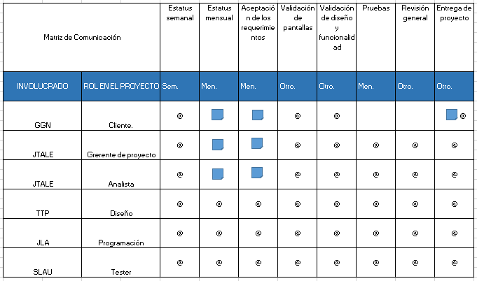

Imagen 51: matriz de comunicaciones

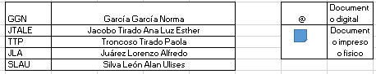

Imagen 52: Acrónimos y símbolos Matriz de comunicaciones

**Anexo 12.** Procuramiento

Tabla 6: procuramiento

|  |  |  |  |
| --- | --- | --- | --- |
| Riesgo | Probabilidad | Mitigación | Contingencia |
| Cambio de ideas por parte del cliente. | Podría suceder que en el momento que se le presente un boceto/avance al cliente cambie lo que quiere. | En este caso se hablaría con el cliente para explicarle cuales fueron sus requerimientos al inicio del proyecto. | Este caso ocasionaría problemas entre el cliente y el equipo de trabajo. |
| Problemas personales. | En algunos casos los integrantes del equipo pueden tener problemas personales que pueden afectar al proyecto. | El líder de proyecto deberá buscar una forma de arreglar el problema, mediante reuniones con el equipo. | Si esto llegará a suceder el rendimiento de los integrantes bajaría afectando a todo el equipo y por ende al proyecto. |
| Fallas de software y hardware. | Los equipos de cómputo utilizados pueden empezar a fallar en cualquier momento. | Se podría evitar si se le da mantenimiento cada cierto tiempo. | Provocaría un retraso, si el problema es muy grave se reducirían los recursos tecnológicos con los que cuenta el equipo. |
| Problemas de transporte. | Esta limitante podría afectar cuando no tenemos una forma para venir hasta las instalaciones de la universidad. | Evitaríamos esta situación, si buscamos previamente un medio de transporte que se adapte a nuestras necesidades. | Esto podría generar problemas entre los integrantes y sería una pérdida de tiempo. |
| Perdida de información. | Esta situación podría suceder si no tenemos cuidado y conectamos nuestros dispositivos en cualquier equipo con virus, esto podría causar perdida de información o no contamos con un repositorio. | Esta situación se evitaría teniendo en cuenta en donde conectamos nuestros dispositivos o equipos, de igual manera hacer respaldos de la información. | Causaría conflicto entre los integrantes del equipo, si se puede toda la información, se empezaría todo de nuevo y limitaría aún más el tiempo. |
| Falta de experiencia con las herramientas. | Al utilizar alguna de las herramientas, en nuestro caso algún software para completar nuestro proyecto, alguno de los integrantes se le puede complicar el uso de alguna herramienta. | Se necesita de una buena comunicación entre integrantes de equipo, para así mismo puedan existir confianza para pedir ayuda a otros integrantes. | Esto provocaría que la persona que se le dificulta alguna herramienta se retrase en sus actividades |

**Anexo 13.** Contexto de Desarrollo

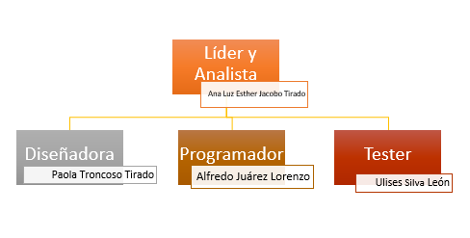

Imagen 53: Organigrama y roles equipo de trabajo TIC´s

**Anexo 14.** Diccionario de WBS

**INNOVASOFF**



Diccionario EDT

Presentado a:

INNOVASOFF

Fecha: 15 de marzo del 2019

**INTRODUCCIÓN**

En el siguiente documento se presenta el diccionario EDT, mejor conocido por Estructura de Descomposición del Trabajo o en inglés como WBS, este diccionario incluye una descripción detallada del contenido de cada una de las fases con la que se estará desarrollando el proyecto, este documento es elaborado con el fin de presentar las principales actividades que se realizarán, es por eso que se le conoce como estructura de desglose.

**OBJETIVOS**

El principal objetivo de la elaboración del documento es para que el cliente conozca la estructura de trabajo que se va a seguir para la elaboración del proyecto.

**TÍTULO DEL DOCUMENTO CICLO DE VIDA**

El ciclo de vida de software utilizado en este proyecto será “V” debido a que cuenta con una serie de ventajas, tales como la evaluación del software en cada etapa de manera inversa, por cada etapa se hace una evaluación para saber si se está cumpliendo con cada requisito establecido.

**EDT GRÁFICO**

**DICCIONARIO EDT DE INNOVASOFF**

|  |  |
| --- | --- |
| **Identificador** | **1** |
| **Título** | **Definición de requerimientos** |
| **Descripción** | * 1. Análisis de problema   Se lleva a cabo un análisis de la problemática de la empresa.   * 1. Recopilar información   Se realizan diferentes reuniones con el gerente de la empresa para reunir información de importancia.   * 1. Identificación de requerimientos   Se analiza la información recopilada para la identificación de los requerimientos.   * 1. Identificación de restricciones del sistema a desarrollar   Se analiza la información para localizar las restricciones del sistema.   * 1. Análisis de los requerimientos   Se realiza un análisis de los requerimientos antes generados.   * 1. Representación de los requerimientos   Los requerimientos son representados mediante diagramas UML.   * 1. Comunicación de los requerimientos   Se comunica a todo el equipo de trabajo a cerca de los requerimientos, mediante una reunión.   * 1. Validación de requerimientos   Los requerimientos son validados para su aceptación.   * 1. Generación del SRS   Se genera el documento de especificación de requerimientos del software.   * 1. Firma del SRS   El SRS es presentado tanto al equipo de trabajo como al cliente, para ser firmado de conformidad con lo que el documento contienen. |
| **Duración** | 6 días |
| **Responsable** | Líder del proyecto y Analista (JTALE) |
| **Actividad antecesora** |  |
| **Actividad sucesora** | Fase de diseño funcional |

|  |  |
| --- | --- |
| **Identificador** | **2** |
| **Título** | **Diseño funcional** |
| **Descripción** | * 1. Definir la estructura del producto   Se realiza una reunión para entre e analista y el diseñador para definir la estructura del producto.   * 1. Definir el funcionamiento del producto   De acuerdo con los requerimientos obtenidos se define el funcionamiento del producto.   * 1. Definir las pantallas del producto   Se definen las pantallas que contendrá el producto.   * 1. Definir los servicios y funcionalidades   Se definen los servicios y funcionalidades según los requerimientos del cliente.   * 1. Generar el mapa de navegación   Se genera un mapa de navegación del sitio que se realizará.   * 1. Crear el prototipo de alto nivel   Se crea un prototipo de alto nivel que muestre al cliente la navegabilidad y el diseño que tendrá el sitio.   * 1. Validación de las pantallas   Se realiza una validación del prototipo con el cliente, para verificar que sea de su agrado. |
| **Duración** | 5 días |
| **Responsable** | Diseñadora (TTP) |
| **Actividad antecesora** | Fase de definición de requerimientos |
| **Actividad sucesora** | Fase de diseño técnico |

|  |  |
| --- | --- |
| **Identificador** | **3** |
| **Título** | **Diseño técnico** |
| **Descripción** | * 1. Diseño de diagramas de clases   Se genera dicho diagrama para facilitar la programación.   * 1. Generar diagrama E-R   Se genera dicho diagrama para tener más claras las relaciones entre las clases.   * 1. Validar el diagrama E-R   Se valida dicho diagrama para evitar errores en las relaciones y posibles errores en la programación.   * 1. Transformar al diagrama relacional   El diagrama anterior se transforma para facilitar aún más su comprensión y evitar tener tablas que sean demasiado complejas o con relaciones complejas.   * 1. Codificar las pantallas   Se generan las pantallas que contendrán alguna funcionalidad, principalmente las pantallas del backend.   * 1. Validar entradas de datos   Se valida que cada uno de los campos que se requieren en los diferentes formularios tengan el tipo de dato correcto.   * 1. Generar documento de especificación de diseño funcional y técnico   Se genera dicho documento con la finalidad de dar a conocer esta información tanto al cliente como al equipo de trabajo.   * 1. Firma del SDS   El documento es presentado ante el cliente y el equipo de trabajo, para ser firmado de conformidad con el contenido del documento. |
| **Duración** | 6 días |
| **Responsables** | Programador (JLA) |
| **Actividad antecesora** | Fase de diseño funcional |
| **Actividad sucesora** | Fase de código |

|  |  |
| --- | --- |
| **Identificador** | **4** |
| **Título** | **Código** |
| **Descripción** | 4.1 programar funcionalidades de la base de datos  Se codifica la base de datos, incluyendo algunas funcionalidades como procedimientos almacenados, entre otras.  4.2 Programar el módulo de Inicio  Para administrar el inicio de sesión de los usuarios.  4.3 Programar el módulo de Usuarios  Para administrar cada uno de los usuarios registrados en el sitio.  4.4 Programar el módulo de Dudas  Para administrar cada uno de los comentarios o dudas que los visitantes dejen en el sitio.  4.5 Programar el módulo de FAQ  Para administrar las FAQ que se muestran en el sitio.  4.6 Programar el módulo de Galería  Para administrar las imágenes que se muestran en el sitio y que estas puedan ser actualizadas.  4.7 Programar el módulo de Acerca de..  Para administrar la información que se muestra sobre la empresa.  4.8 validación contra diseño y funcionalidad  Se lleva a cabo una validación de diseño y funcionalidad para verificar que todo trabaje correctamente. |
| **Duración** | 4 días |
| **Responsable** | Programador (JLA) |
| **Actividad antecesora** | Fase de diseño técnico |
| **Actividad sucesora** | Fase de pruebas |

|  |  |
| --- | --- |
| **Identificador** | **5** |
| **Título** | **Pruebas** |
| **Descripción** | 5.1 Pruebas de componentes  Estas pruebas se realizan a cada una de las tablas programadas para verificar que funcionen correctamente.  5.2 Pruebas de integración de software  Se revisa con una serie de pruebas revisar que al momento de integrar cada módulo siga funcionando correctamente.  5.3 Pruebas de aceptación  Estas pruebas se realizan con la finalidad de determinar si el producto cumple con las necesidades y requerimientos del cliente y sus usuarios. |
| **Duración** | 2 días |
| **Responsable** | Tester (SLAU) |
| **Actividad antecesora** | Fase de código |
| **Actividad sucesora** | Fase de implementación |

|  |  |
| --- | --- |
| **Identificador** | **6** |
| **Título** | **Implementación** |
| **Descripción** | 6.1 Capacitación del personal  Se brinda al cliente y sus empleados una capacitación para que sean capaces de manejar de manera correcta el software y que este cumpla con su función.  6.2 Pruebas de aceptación  Se realizan estas pruebas para verificar que los usuarios pueden hacer uso del sitio sin dificultades.  6.3 implementar software en la empresa  La implementación del software dentro de la empresa dependerá de lo que el cliente haya solicitado, en este caso el proyecto se entregara a la empresa y en caso de que ellos lo soliciten, este se montará en un servidor.  6.4 Firma de fin de proyecto  Se genera un documento de fin de proyecto, que el cliente firma si está satisfecho con los resultados. |
| **Duración** | 2 días |
| **Responsable** | Líder del proyecto (JTALE) |
| **Actividad antecesora** | Fase de pruebas |
| **Actividad sucesora** |  |

**Anexo 15.** Diagrama de GANTT

****

Imagen 54: Diagrama de Gantt

**Anexo 16.** Ruta Crítica

En el presente diagrama de Gantt se muestra lo que es la ruta crítica del proyecto elaborado a la empresa INNOVASOFF, este diagrama es utilizado para representar el camino más largo para llevar a cabo un proyecto, además determina la menor duración posible del mismo. En dicho diagrama se plasman en color rojo cuáles son las actividades con más peso que requieren más atención en el proyecto, en este caso, para que este se lleve a cabo dicho proyecto en tiempo y forma.

Debido a diferentes cuestiones con el tiempo, nuestro proyecto marca varias actividades de este color, ya que no fueron completadas a un 100% como se debería, dichas actividades corresponden a las etapas de “Definición de requerimientos”, “Diseño Funciona”, “Diseño Técnico” e “Implementación”, aunque se tiene en cuenta que mayoría de las actividades están terminadas, tener tareas incompletas tiene mucho más peso, pues baja el porcentaje del proyecto completo.



Imagen 55: Ruta crítica 1



Imagen 56: Ruta crítica 2

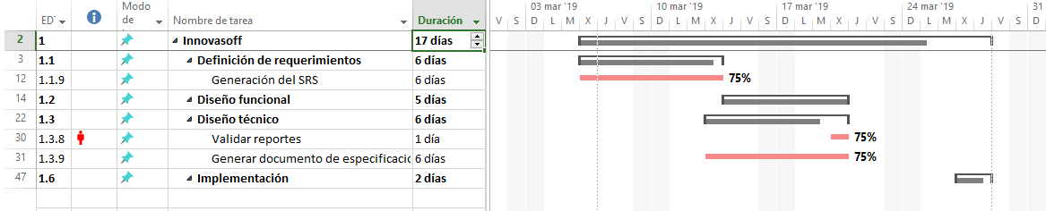

Imagen 57: Ruta crítica 3

**Anexo 17.** Acta de cambios y Bitácora

**Identificación**

|  |  |
| --- | --- |
| **Versión** | 01 |
| **Proyecto** | INNOVASOFF |
| **Fecha** | 22-Marzo-2019 |
| **Elaborado por** | Troncoso Tirado Paola |
| **Localización del Documento** | C:\Users\girl\_\Documents\Proyecto\Acta de Cambios |
| **Documento base** | Solicitud y Evaluación de cambios |
|  |  |
| **Autorizaciones** | |
| **Nombre** | **Fecha Autorización** |
| Jacobo Tirado Ana Luz Esther | 22-Marzo-2019 |
|  |  |
|  |  |
|  |  |
| **Distribución** | |
| **Nombre** | **Fecha Recepción** |
| Jacobo Tirado Ana Luz Esther | 22-Marzo-2019 |
|  |  |
|  |  |

**Control de cambios**

|  |  |  |  |
| --- | --- | --- | --- |
| **Control de Cambios** | | | |
| **Versión** | **Fecha** | **Participante** | **Descripción del Cambio** |
| 01 | 22-Marzo-2019 | Troncoso Tirado Paola | Se cambiará la forma en que están distribuidos los colores dentro de la aplicación web. |
|  |  |  |  |
|  |  |  |  |

***Formulario de Solicitud de Cambios***

Versión: 01

Elaborado por: Troncoso Tirado Paola

Fecha de revisión: 22-Marzo-2019

**Control de cambios**

|  |  |
| --- | --- |
| **Id. Proyecto** | 01 |
| **Nombre del Proyecto** | INNOVASOFF |
| **Fecha** | 22-Marzo-2019 |
| **Elaborado por** | Troncoso Tirado Paola |
| **Localización del Documento** | C:\Users\girl\_\Documents\Proyecto\Acta de Cambios |

|  |  |  |  |
| --- | --- | --- | --- |
| **Historial de Cambios** | | | |
| **Versión** | **Fecha** | **Participante** | **Descripción del Cambio** |
| 01 | 22-Marzo-2019 | Troncoso Tirado Paola | Se cambiará la forma en que están distribuidos los colores dentro de la aplicación web. |
|  |  |  |  |
|  |  |  |  |

|  |  |
| --- | --- |
| 50519870_2145514572171667_1021121250489008128_n | **SOLICITUD DE CAMBIOS** |

|  |  |  |  |
| --- | --- | --- | --- |
| **ID\_SC** | 01 | **Fecha de Solicitud** | 22-Marzo-2019 |
| **Clave y Nombre del proyecto** | SC\_01\_INNOVASOFF | | |

|  |  |
| --- | --- |
| **Persona(s) que solicita(n)** | |
| **Nombre** | **Cargo** |
| Troncoso Tirado Paola | Diseñadora |
|  |  |
|  |  |

|  |
| --- |
| **Descripción del cambio solicitado** |
| Se cambiará la forma en que están distribuidos los colores dentro de la aplicación web. |

|  |
| --- |
| **Descripción de la necesidad de cambio (justificación)** |
| Al realizar la validación con la empresa INNOVASOFF, solicitaron hacer cambio en el orden de colores. |

|  |
| --- |
| **Beneficios esperados con el cambio** |
| Aceptación por parte del equipo INNOVASOFF, además de que los colores darán mejor presentación a la aplicación web. |

|  |  |
| --- | --- |
| **Impacto con otras partes** | |
| Ninguno |  |
|  |  |
|  |  |
|  |  |

|  |
| --- |
| **Riesgos potenciales del cambio** |
| Que al hacer el cambio, pidan volver al diseño anterior. |

|  |  |
| --- | --- |
| **Esfuerzo y costo estimados.** | |
| **Esfuerzo** | 2 horas |
| **Costo** | $260 |

|  |  |
| --- | --- |
| **Comité de evaluación del cambio.** | |
| **Nombre** | **Cargo** |
| Jacobo Tirado Ana Luz Esther | Líder y analista |
| Juárez Lorenzo Alfredo | Programador |
| Silva León Alan Ulises | Tester |

|  |  |
| --- | --- |
| **Resolución** | |
|  |  |

|  |
| --- |
| **Observaciones sobre la resolución** |
| **Se aprobó para satisfacer las necesidades del cliente en el tiempo acordado.** |
| Se consideró que podía ser un buen cambio, además de que va a satisfacer las necesidades del cliente. |

|  |
| --- |
| **Fecha limite de implementación.** |
| Lunes 25 de Marzo del 2019. |

|  |  |
| --- | --- |
| **Persona encargada de implementar el cambio** | |
| **Nombre** | **Cargo** |
| Troncoso Tirado Paola | Diseñadora |

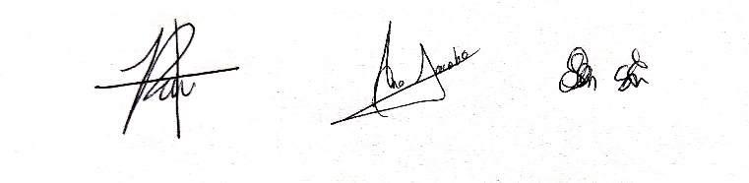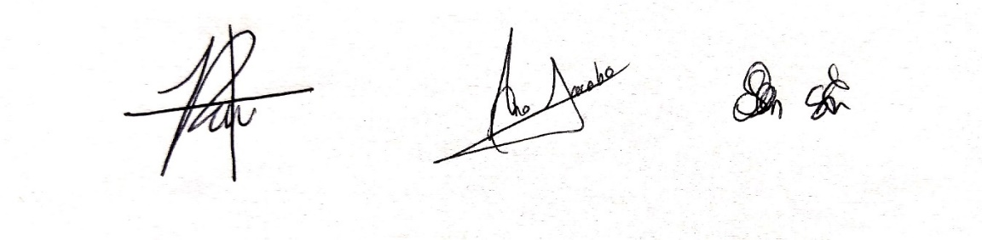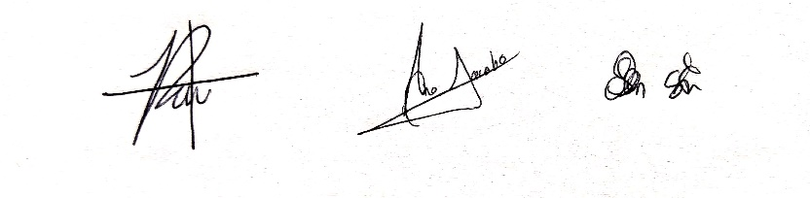

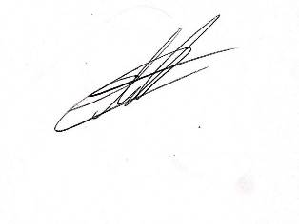

|  |  |  |
| --- | --- | --- |
| Paola Troncoso Tirado |  | Ana Luz Esther Alfredo Juárez Alan Ulises  Jacobo Tirado Lorenzo Silva León |
| **Nombre y firma**  **Solicitante** |  | **Nombre y Firma de miembros de CCB** |



|  |
| --- |
| Paola Troncoso Tirado |
| **Nombre y firma**  **Encargado de Implementación** |

**Anexo 18.** Identificación de proveedores de requerimientos

Tabla 7: Identificación de proveedores de requerimientos

|  |  |
| --- | --- |
| Nombre | Aportaciones |
| Norma García García | Brindó información acerca de la empresa en general, además fue quien especificó que áreas se iban a incluir en la aplicación web, así mismo como la información que se manejaría. |
| Daniel Barrera Cruz | Brindó información sobre el producto que fabrica la empresa. |
| Janitzi Trejo Mora | Brindó información sobre el área de mercadotecnia, además de aportar los requerimientos acerca del diseño de la aplicación. |
| Ángel Servín Ortega | Brindó información acerca la filosofía empresarial. |

**Anexo 19.** Identificación de los procesos del sistema

Documento SRS

**INNOVASOFF**

Especificación de Requerimientos

Versión 1.0

Fecha: 03-04-2019

Historial de Revisiones

|  |  |  |  |
| --- | --- | --- | --- |
| **Fecha** | **Versión** | **Descripción** | **Autor** |
| 03-04-2019 | 1.0 | Primera Entrega del Documento SRS | Jacobo Tirado Ana Luz Esther |
|  |  |  |  |
|  |  |  |  |
|  |  |  |  |

**Introducción**

Este documento contiene los requerimientos de Software del proyecto de desarrollo de la aplicación web diseñada para la empresa INNOVASOFF.

**Propósito**

Este documento define y describe los requerimientos de operaciones y desempeño de la aplicación web. Este documento va dirigido a todos los involucrados en el desarrollo del proyecto, sirviendo como apoyo para dejar en claro los requerimientos funcionales, no funcionales y las diferentes condiciones que regirán el proyecto en todas las etapas de su desarrollo, para definir un marco de trabajo para la realización del sistema propuesto.

**Alcance**

En este documento se definen los requerimientos funcionales y no funcionales del sistema, como usabilidad, confiabilidad, desempeño, entre otros.

**Definiciones, siglas y abreviaturas**

* **Aplicación web:** En la ingeniería de software se denomina aplicación web a aquellas herramientas que los usuarios pueden utilizar accediendo a un servidor web a través de internet o de una intranet mediante un navegador.
* **Back-End:** Es el área que se dedica a la parte lógica de un sitio web, es el encargado de que todo funcione como debería, el back-end es la parte que no es visible para el usuario ya que no se trata de diseño, o elementos gráficos, se trata de programar las funciones que tendrá un sitio.
* **BD:** Una base de datos es un “almacén” que nos permite guardar grandes cantidades de información de forma organizada para que luego podamos encontrar y utilizar fácilmente.
* **Diseño responsivo**: Es una técnica de diseño web que busca la correcta visualización de una misma página en distintos dispositivos. Desde ordenadores de escritorio a tabletas y móviles.
* **Front-End**: Es la parte del desarrollo web que se dedica de la parte frontal de un sitio web, se enfoca en el usuario, en todo con lo que podemos interactuar y lo que vemos mientras navegamos.
* **Login:** En el ámbito de seguridad informática, log in o log on es el proceso mediante el cual se controla el acceso individual a un sistema informático mediante la identificación del usuario utilizando credenciales provistas por el usuario.​
* **RF**: Requerimientos funcionales, describen las capacidades o funciones que el sistema será capaz de realizar.
* **RNF:** Requerimientos no funcionales, restricciones o características que de una u otra forma puedan limitar el sistema, como por ejemplo, rendimiento, interfaces de usuario, fiabilidad, mantenimiento, seguridad, portabilidad, estándares, etc.

**Referencias:**

* <https://www.40defiebre.com/que-es/diseno-responsive>
* <http://www.falconmasters.com/web-design/que-es-front-end-y-que-es-back-end/>
* <https://es.wikipedia.org/wiki/Login>
* <https://es.wikipedia.org/wiki/Aplicaci%C3%B3n_web>
* <https://serprogramador.es/que-es-frontend-y-backend-en-la-programacion-web/>
* <http://www.maestrosdelweb.com/que-son-las-bases-de-datos/>

**Descripción general**

**Perspectiva del producto**

En la actualidad las pequeñas y medianas empresas necesitan sistemas que les permitan estar a la vanguardia en tecnología, sobre todo cuando se trata de dar a conocer un producto que inicia a ser introducido al mercado, además de que este sistema ayudará a gestionar la información que se presentará acerca de la empresa en general.

**Interfaces de usuario**

El aspecto gráfico de la aplicación debe ser de manejo sencillo, el contenido llamativo, formularios sencillos para que pueda ser agradable para ellos usarlas.

El usuario debe sentir que la aplicación web es intuitiva, por ende, debe ser fácil de utilizar. Si el usuario percibe que es una interfaz aburrida, es probable que el proyecto pueda concluir pero no va a satisfacer la necesidad principal de la empresa.

**Interfaces de hardware**

Como se busca tener una aplicación enfocada a la Web, es necesario tener un servidor, en el cual se respondan a las peticiones del cliente y generen páginas web, sin embargo, la empresa INNOVASOFF no está interesada en adquirir ningún tipo de hosting web, por ende, se implementará en un servidor local.

* Base de Datos: Repositorio de información, la cual deberá tener capacidad suficiente para albergar la información de INNOVASOFF.

**Funciones del producto**

El desarrollo del sistema que se presenta con este proyecto, pretende ayudar a la empresa INNOVASOFF con una aplicación web que le permita dar a conocer tanto su producto, como la empresa. La aplicación ayudará a la gestión de información, esto les permitirá modificarla cuando sea necesario. Los requerimientos específicos se detallan en la sección 3

**Restricciones**

|  |  |  |
| --- | --- | --- |
| **Restricción** | **Aplica** | **Explicación** |
| Interfaces con otras aplicaciones | NO | No hay interacción conocida con otras aplicaciones de software que pueda necesitarse. |
| Ventas | NO | La función principal de la aplicación es ayudar con la publicidad de la empresa, por lo tanto, no se incluirá nada relacionado con venta de productos. |

**Documentación**

En el desarrollo del proyecto del software, es necesario documentar procesos o actividades importantes dentro de las etapas del ciclo de vida del software. Para la empresa es necesario contar con los documentos de análisis, diseño, implementación, pruebas y entrega final.

**Requerimientos Funcionales y No Funcionales**

**Requerimientos Funcionales**

En esta sección se busca describir los diferentes requerimientos funcionales de una manera fácil de entender para los interesados o Stakeholders del proyecto de software.

* Visualización de usuarios

La aplicación web permitirá listar los diferentes usuarios que se encuentren almacenados dentro de la base de datos, con el fin de que el administrador conozca cuantos usuarios tiene.

* Login

La aplicación web contará con un login que permitirá ir del frontend al backend, donde se podrán hacer cambios de información.

* Agregar imágenes

La aplicación web permitirá agregar, modificar o eliminar imágenes de la galería.

* Usuarios

Se podrán agregar, modificar y eliminar usuarios desde la aplicación web.

* Listar comentarios

La aplicación web listará los comentarios o mensajes que el cliente deja hacia la empresa.

* Acerca de

La aplicación web permitirá agregar, modificar y eliminar información de la sección “Acerca de”.

* FAQ

La información que se maneja en la sección “FAQ” podrá ser agregada, modificada y eliminada desde la aplicación web.

* Validaciones

La aplicación web validará automáticamente los formularios, de existir algún se debe proporcionar un mensajes de error.

* Cambios

Cualquier cambio que se realice en la aplicación web, deberá verse reflejado en la base de datos y viceversa.

* Idioma

La aplicación web debe manejar fuentes del alfabeto español

**Requerimientos No Funcionales**

Se especifican aquellos requerimientos que no tienen que ver con la funcionalidad del sistema pero que son necesarios.

* Tiempo de aprendizaje

El tiempo de aprendizaje de la aplicación deberá ser menor a 2 horas por usuario.

* Usuarios autorizados

El sistema controlará el acceso y lo permitirá solamente a usuarios autorizados, mediante un nombre de usuario y contraseña.

* Modificaciones en BD

Los datos modificados en la base de datos deben ser actualizados para todos los usuarios.

* Diseño responsivo

La aplicación web debe poseer un diseño responsivo que permita la visualización en múltiples dispositivos, tales como tabletas y Smartphone.

* Sistema Operativo

La aplicación web podrá ser utilizada en los sistemas operativos Windows, desde Windows 7 en adelante.

* Navegadores web

La aplicación web podrá visualizarse sin ningún problema con los navegadores web Chrome, Opera y Mozilla Firefox.

* Usuarios

La aplicación web contará con un usuario administrador que tenga todos los privilegios, además de un usuario que podrá visualizar todas las tablas a excepción de Usuarios.

* Disponibilidad

La aplicación web debe tener una disponibilidad de al menos un 90% cuando un usuario intente acceder.

* Interfaces gráficas

La aplicación web debe poseer interfaces gráficas bien formadas, con el fin de que los usuarios comprendan fácilmente como funciona, además de usar los colores que solicita el cliente, café, azul, rosa y negro.

* Consumo

La aplicación deberá consumir menos de 1 GB de memoria RAM y no podrá ocupar más de 10 GB de espacio en disco.

**Anexo 20.** Especificación de requerimientos funcionales y no funcionales

Tabla 8: Requerimientos funcionales

|  |  |  |
| --- | --- | --- |
| Requerimientos Funcionales | | |
| ID | **Nombre** | **Descripción** |
| RF01 | Visualización de usuarios | La aplicación web permitirá listar los diferentes usuarios que se encuentren almacenados. |
| RF02 | Login | La aplicación web contará con un login que permitirá ir del frontend al backend, donde se podrán hacer cambios de información. |
| RF03 | Agregar imágenes | La aplicación web permitirá agregar, modificar o eliminar imágenes de la galería. |
| RF04 | Usuarios | Se podrán agregar, modificar y eliminar usuarios desde la aplicación web. |
| RF05 | Listar comentarios | La aplicación web listará los comentarios o mensajes que el cliente deja hacia la empresa. |
| RF06 | Acerca de | La aplicación web permitirá agregar, modificar y eliminar información de la sección “Acerca de”. |
| RF07 | FAQ | La información que se maneja en la sección “FAQ” podrá ser agregada, modificada y eliminada desde la aplicación web. |
| RF08 | Validaciones | La aplicación web validará automáticamente los formularios, de existir algún se debe proporcionar un mensajes de error. |
| RF09 | Cambios | Cualquier cambio que se realice en la aplicación web, deberá verse reflejado en la base de datos y viceversa. |
| RF10 | Idioma | La aplicación web debe manejar fuentes del alfabeto español |

Tabla 9: Requerimientos no funcionales

|  |  |  |
| --- | --- | --- |
| Requerimientos No Funcionales | | |
| ID | **Nombre** | **Descripción** |
| RNF01 | Tiempo de aprendizaje | El tiempo de aprendizaje de la aplicación deberá ser menor a 2 horas por usuario. |
| RNF02 | Usuarios autorizados | El sistema controlará el acceso y lo permitirá solamente a usuarios autorizados, mediante un nombre de usuario y contraseña. |
| RNF03 | Modificaciones en BD | Los datos modificados en la base de datos deben ser actualizados para todos los usuarios. |
| RNF04 | Diseño responsivo | La aplicación web debe poseer un diseño responsivo que permita la visualización en múltiples dispositivos, tales como tabletas y Smartphone. |
| RNF05 | Sistema Operativo | La aplicación web podrá ser utilizada en los sistemas operativos Windows, desde Windows 7 en adelante. |
| RNF06 | Navegadores web | La aplicación web podrá visualizarse sin ningún problema con los navegadores web Chrome, Opera y Mozilla Firefox. |
| RNF07 | Usuarios | La aplicación web contará con un usuario administrador que tenga todos los privilegios, además de un usuario que podrá visualizar todas las tablas a excepción de Usuarios. |
| RNF08 | Disponibilidad | La aplicación web debe tener una disponibilidad de al menos un 90% cuando un usuario intente acceder. |
| RNF09 | Interfaces gráficas | La aplicación web debe poseer interfaces gráficas bien formadas, con el fin de que los usuarios comprendan fácilmente como funciona, además de usar los colores que solicita el cliente, café, azul, rosa y negro. |
| RNF10 | Consumo | La aplicación deberá consumir menos de 1 GB de memoria RAM y no podrá ocupar más de 10 GB de espacio en disco. |

**Anexo 21** Trazabilidad de los requerimientos























**Anexo 22.** Matriz de trazabilidad de requerimientos



Imagen 59: Matriz de trazabilidad

**Anexo 23.** Diagramas de UML de la etapa de Diseño

**Diagramas de Casos de Uso**

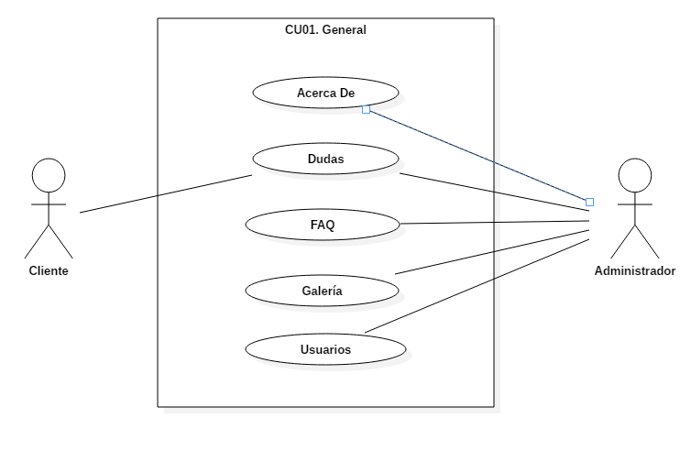

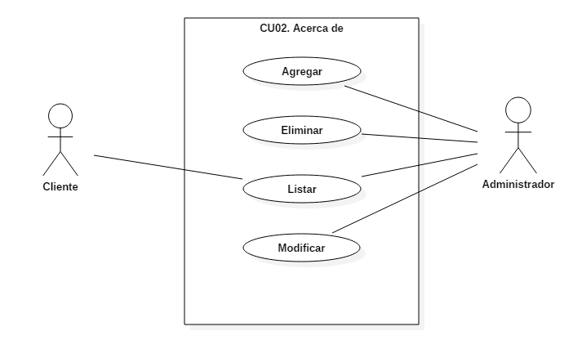

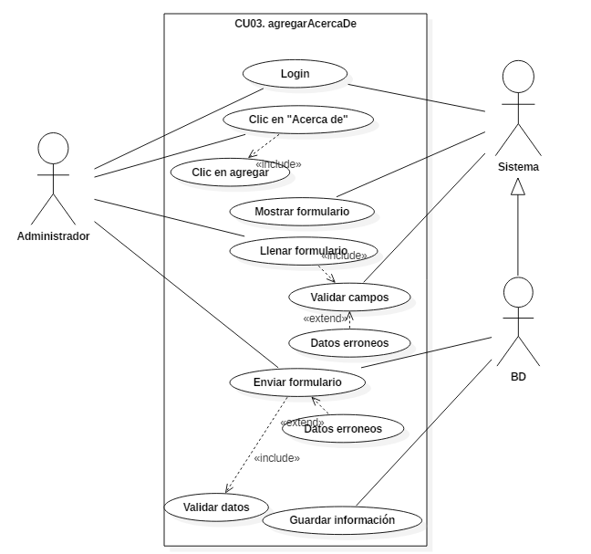

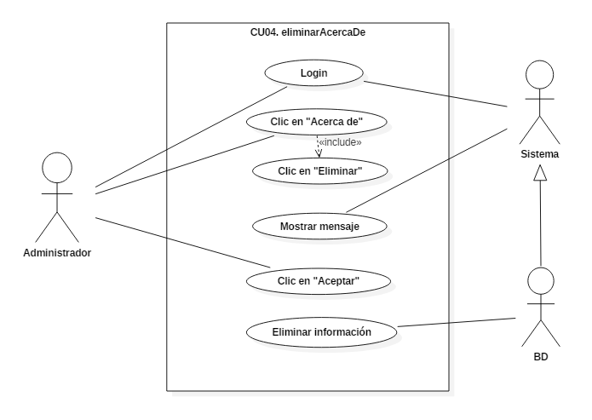

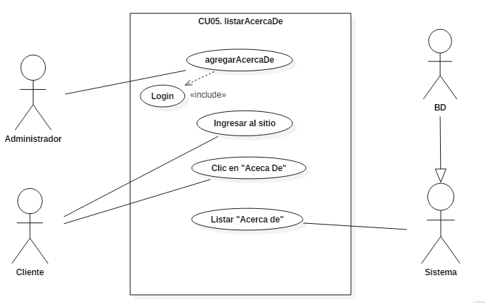

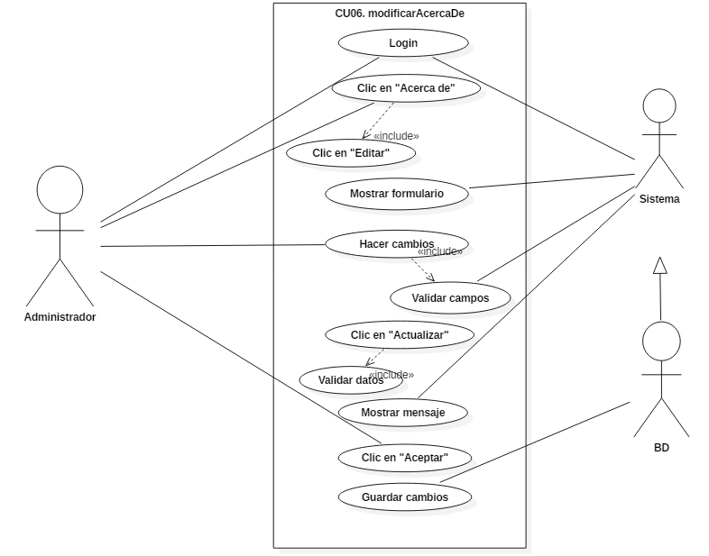

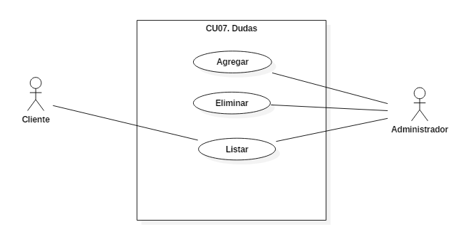

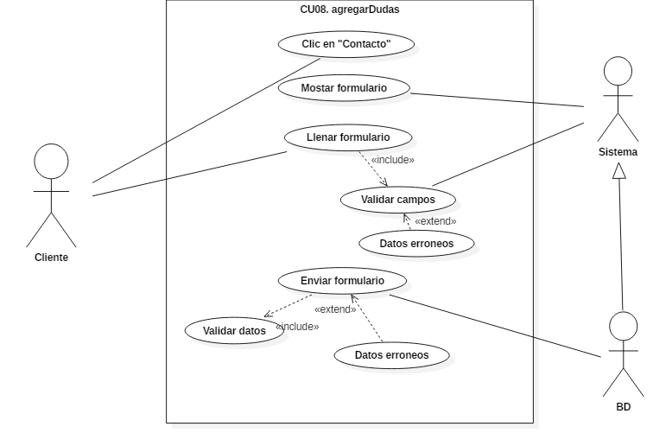

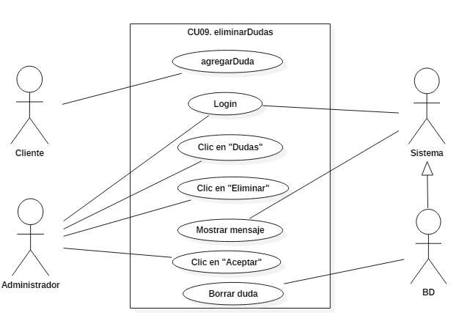

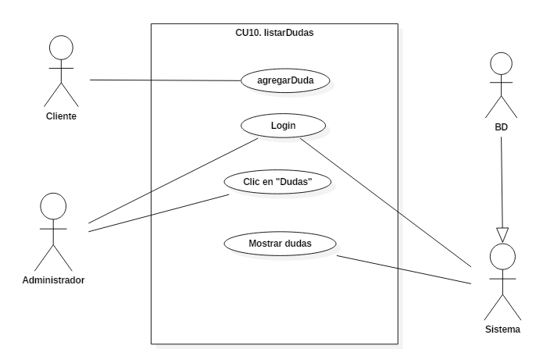

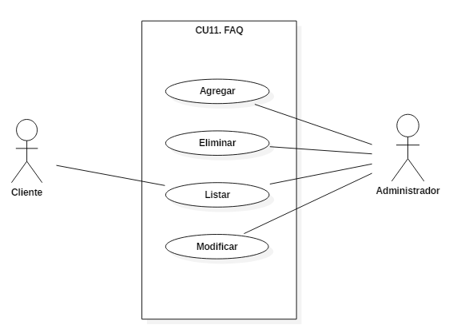

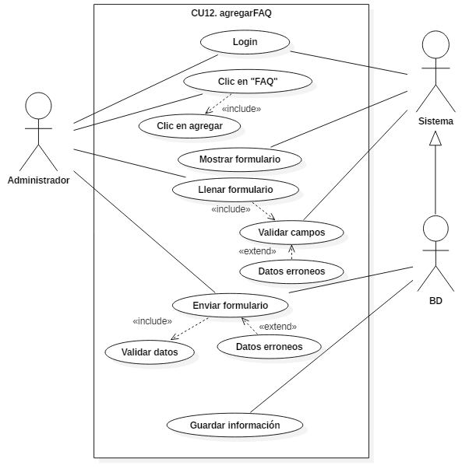

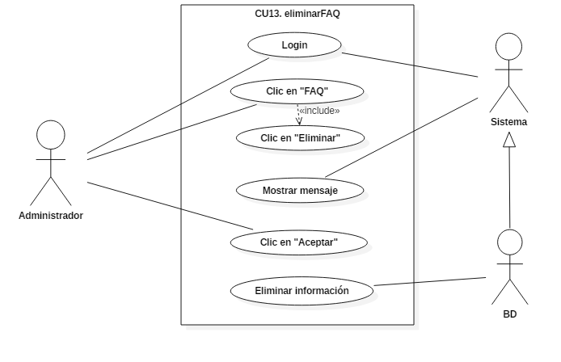

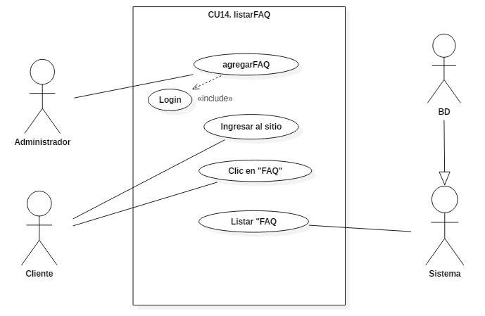

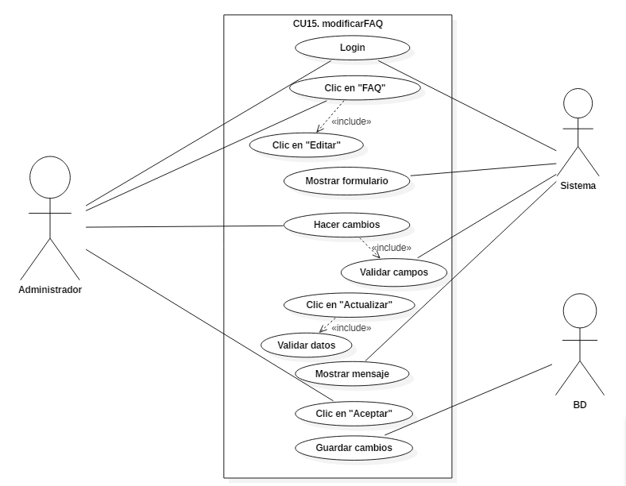

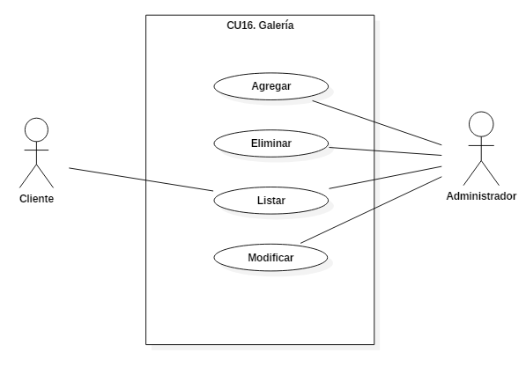

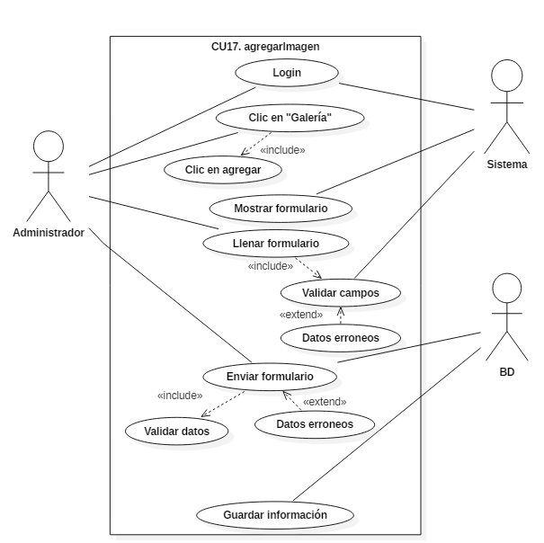

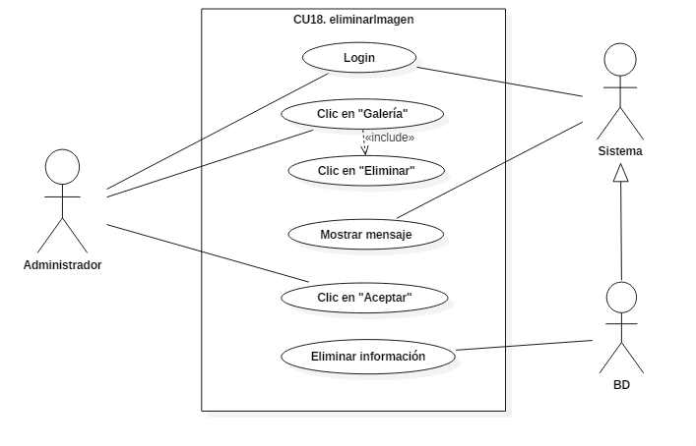

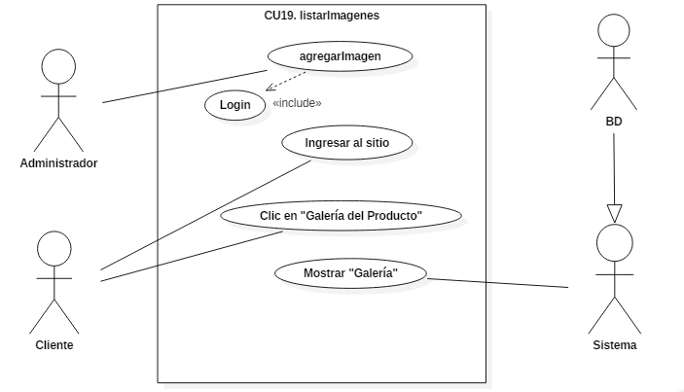

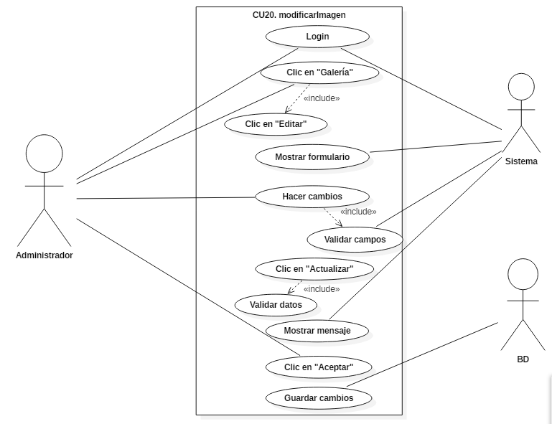

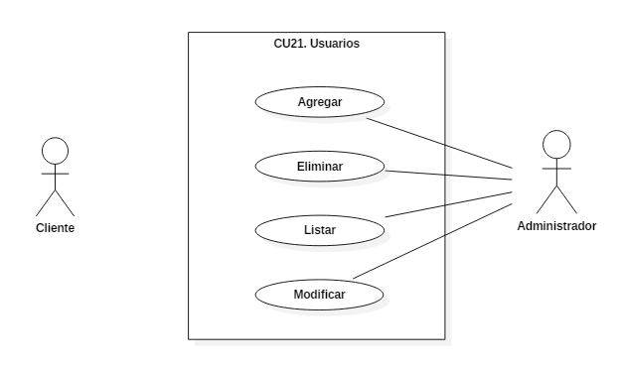

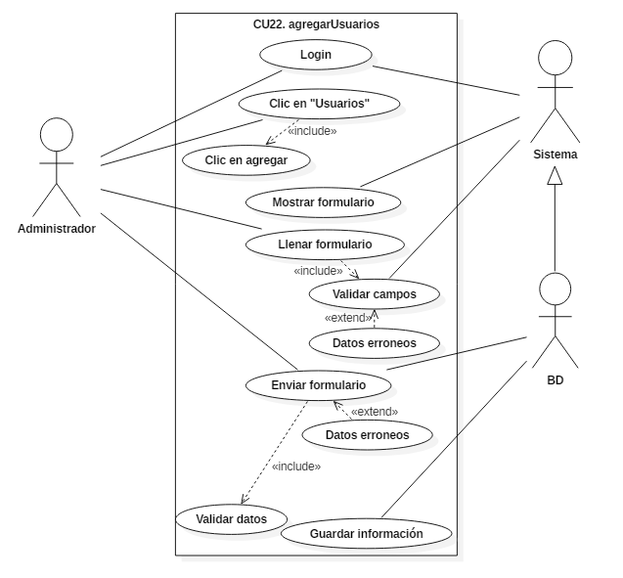

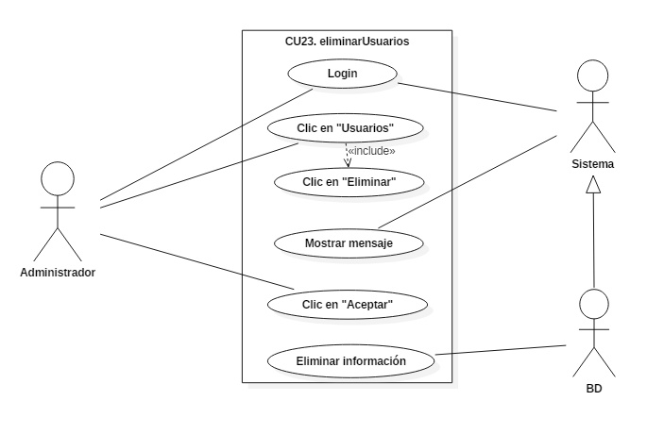

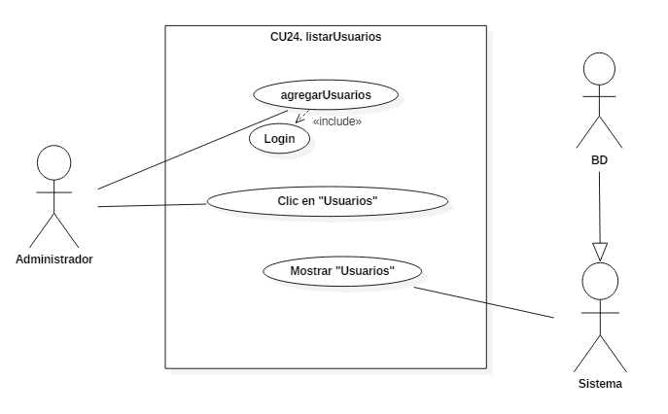

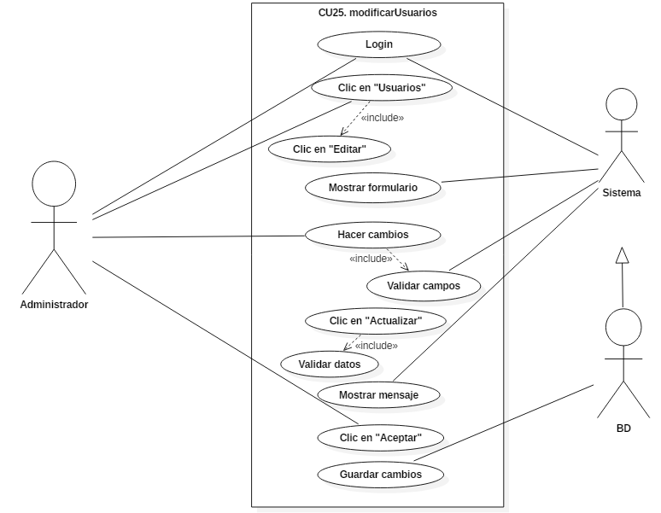

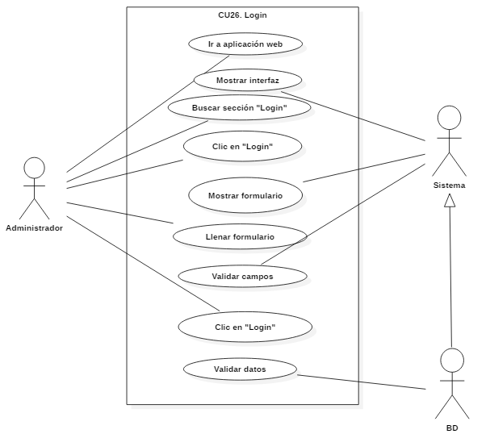

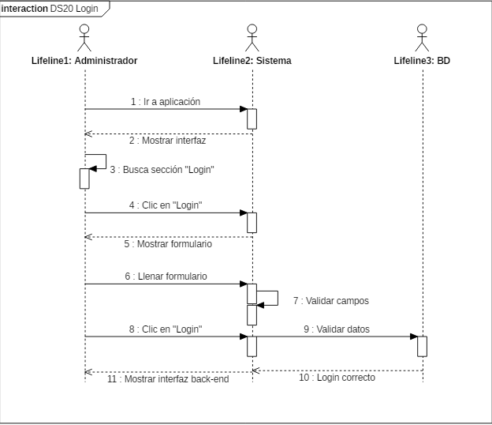

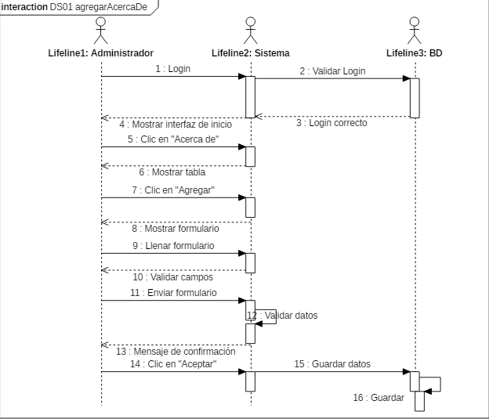

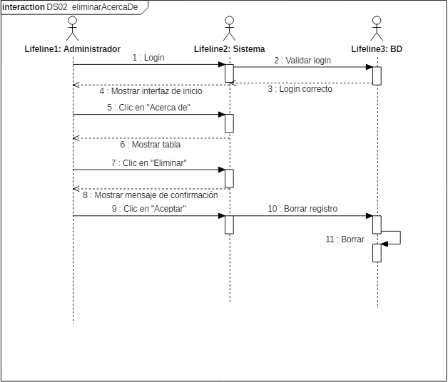

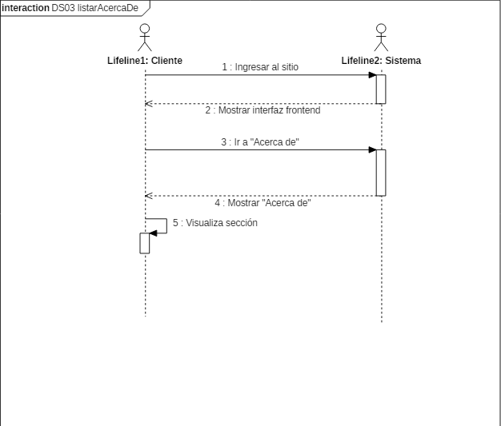

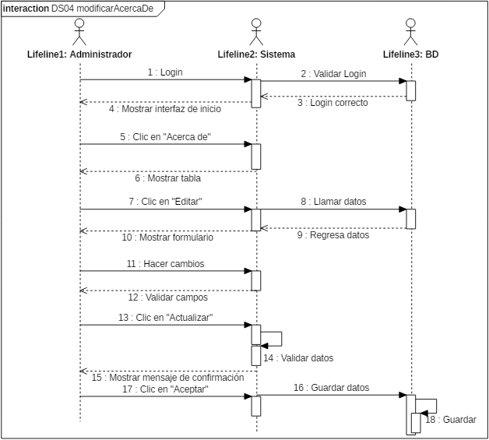

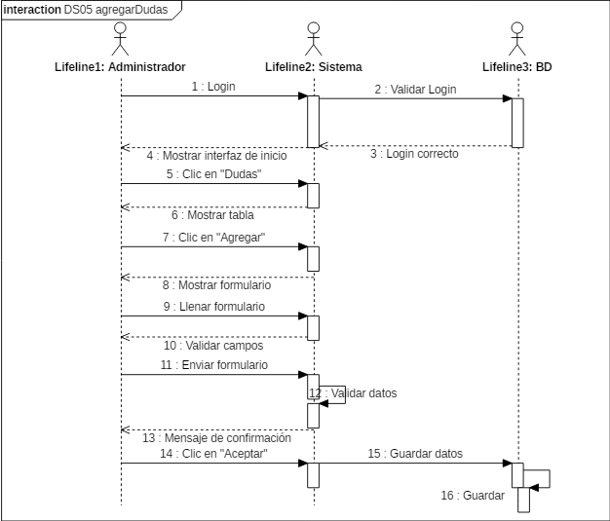

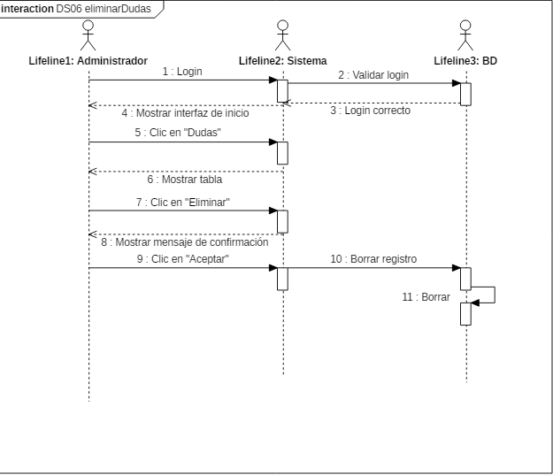

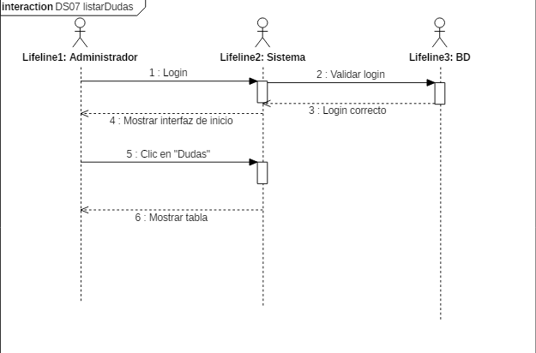

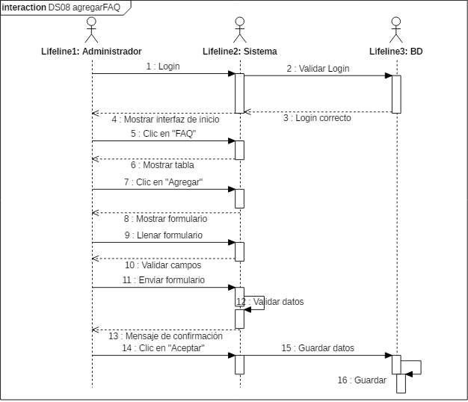

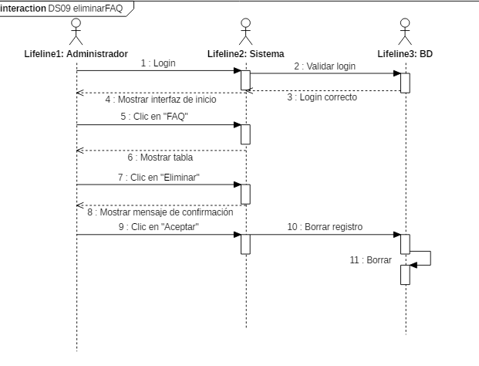

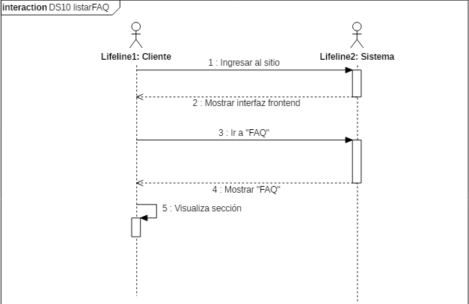

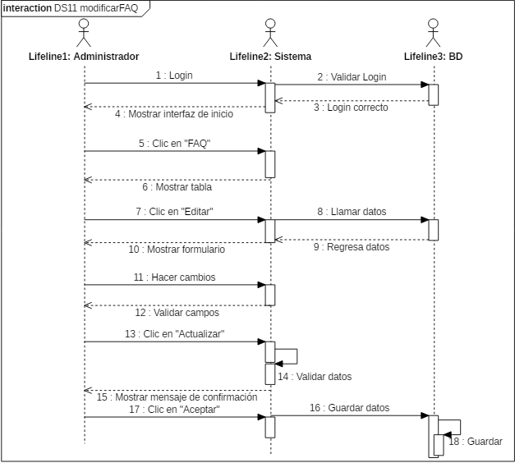

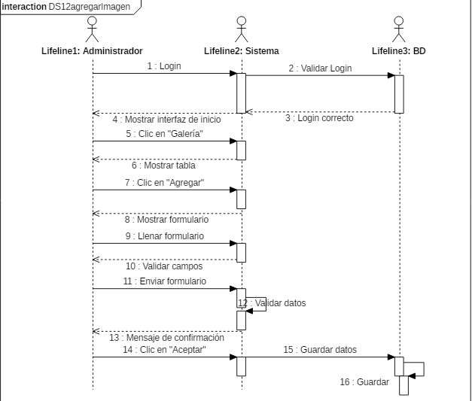

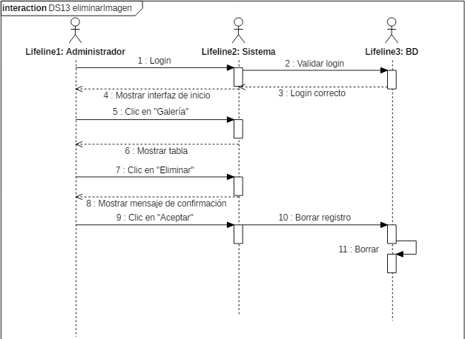

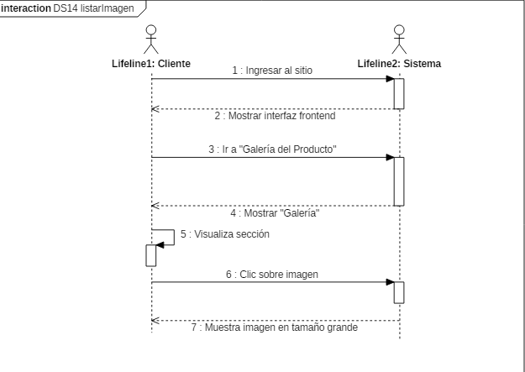

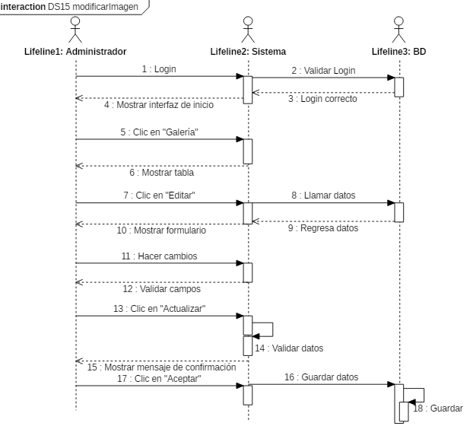

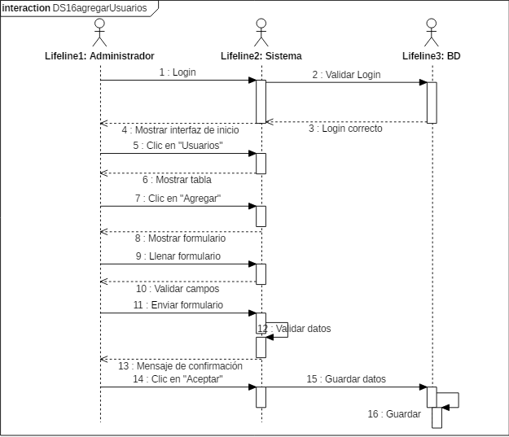

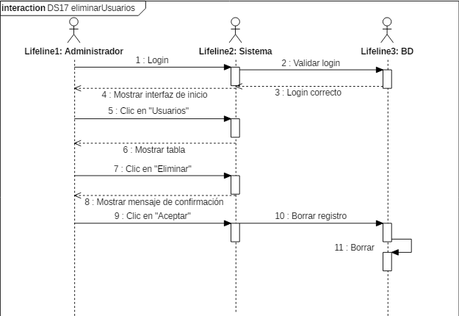

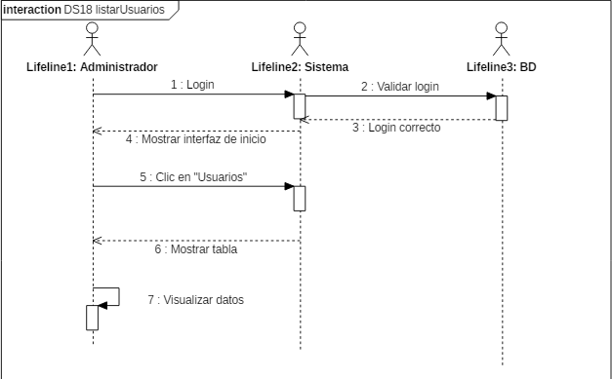

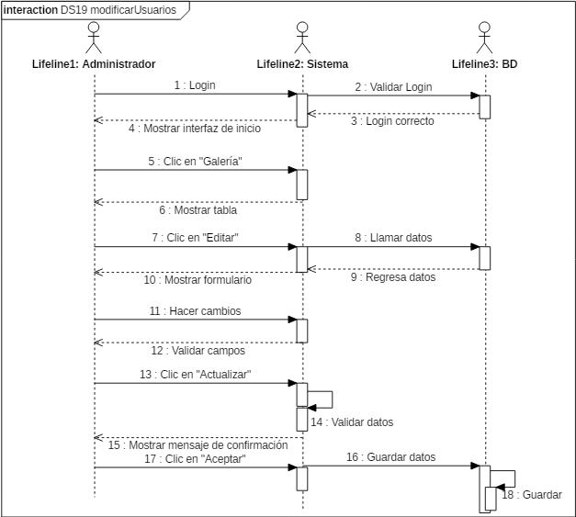

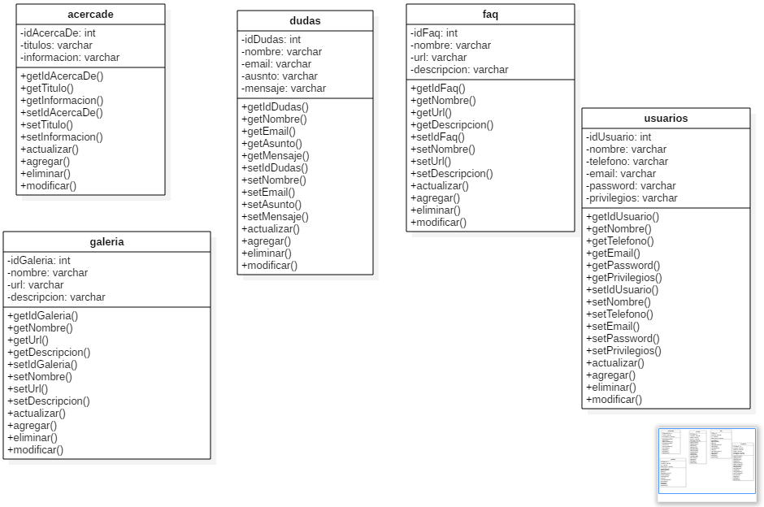

**Anexo 24** Diagramas E/R del sistema a desarrollar

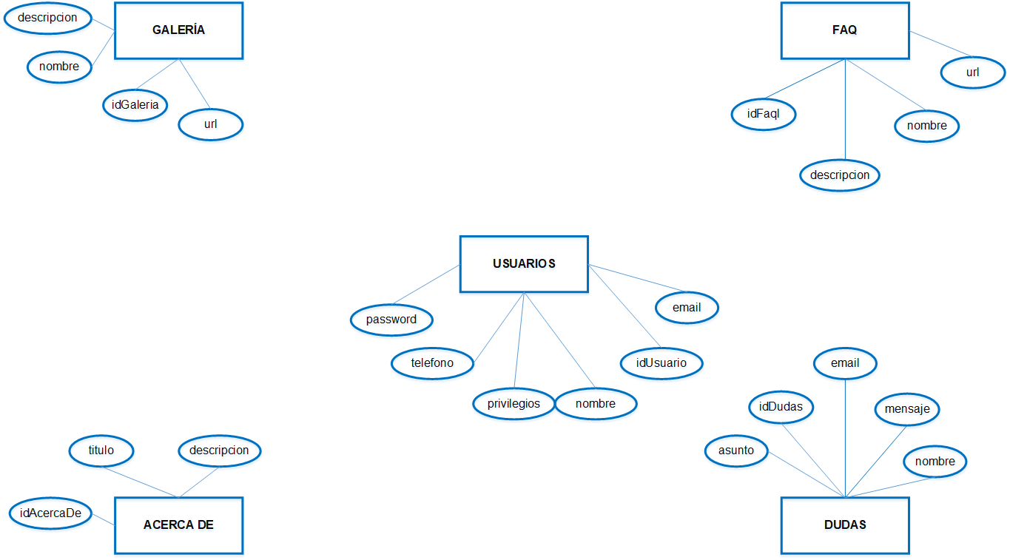

**Anexo 25** Diccionario de datos del sistema y áreas conceptuales

Tabla 10: Diccionario de datos del sistema y áreas conceptuales

|  |  |  |  |  |  |  |
| --- | --- | --- | --- | --- | --- | --- |
| Tabla “acercade” | | | | | | |
| Llaves primarias | Llaves secundarias | Nombre del dato | Campo | Tipo | Tamaño | Descripción |
|  |  | Identificador | idAcercaDe | Int | 11 | Código que permite identificar la información de Acerca de |
|  |  | Título | titulo | Varchar | 100 | Se coloca el título que llevará la sección. |
|  |  | Información | informacion | Varchar | 350 | Se coloca la información que será visualizada por elcliente sobre la empresa. |

Tabla 11: Dudas

|  |  |  |  |  |  |  |
| --- | --- | --- | --- | --- | --- | --- |
| Tabla “dudas” | | | | | | |
| Llaves primarias | Llaves secundarias | Nombre del dato | Campo | Tipo | Tamaño | Descripción |
|  |  | Identificador | idDudas | Int | 11 | Código que permite identificar las dudas. |
|  |  | Nombre | nombre | Varchar | 30 | Nombre de la persona que va a dejar el mensaje. |
|  |  | Correo | email | Varchar | 50 | Correo electrónico de la persona. |
|  |  | Asunto | asunto | Varchar | 50 | Asunto del mensaje. |
|  |  | Mensaje | mensaje | Varchar | 350 | Contenido del mensaje. |

Tabla 12: FAQ

|  |  |  |  |  |  |  |
| --- | --- | --- | --- | --- | --- | --- |
| Tabla “faq” | | | | | | |
| Llaves primarias | Llaves secundarias | Nombre del dato | Campo | Tipo | Tamaño | Descripción |
|  |  | Identificador | idFaq | Int | 11 | Código que permite identificar la pregunta frecuente. |
|  |  | Nombre | nombre | Varchar | 100 | Nombre de la pregunta. |
|  |  | URL | url | Varchar | 250 | Imagen que aparecerá con la pregunta. |
|  |  | Descripción | descripcion | Varchar | 350 | Respuesta de la pregunta frecuente. |

Tabla 13: Galería

|  |  |  |  |  |  |  |
| --- | --- | --- | --- | --- | --- | --- |
| Tabla “galeria” | | | | | | |
| Llaves primarias | Llaves secundarias | Nombre del dato | Campo | Tipo | Tamaño | Descripción |
|  |  | Identificador | idGaleria | Int | 11 | Código que permite identificar la imagen. |
|  |  | Nombre | nombre | Varchar | 100 | Nombre que para identificar la imagen. |
|  |  | URL | url | Varchar | 250 | Campo donde se almacenará la imagen. |
|  |  | Descripción | descripcion | Varchar | 350 | Descripción de la imagen. |

Tabla 14: Usuarios

|  |  |  |  |  |  |  |
| --- | --- | --- | --- | --- | --- | --- |
| Tabla “usuarios” | | | | | | |
| Llaves primarias | Llaves secundarias | Nombre del dato | Campo | Tipo | Tamaño | Descripción |
|  |  | Identificador | idUsuario | Int | 11 | Código que identificará al usuario. |
|  |  | Nombre | nombre | Varchar | 30 | Nombre del usuario. |
|  |  | Teléfono | telefono | Varchar | 20 | Teléfono del usuario. |
|  |  | Correo | email | Varchar | 35 | Correo electrónico del usuario |
|  |  | Contraseña | password | Varchar | 50 | Contraseña del usuario. |
|  |  | Privilegios | privilegios | Varchar | 15 | Privilegio que tendrá el usuario. |

Tabla 15: Privilegios

|  |  |  |  |  |  |  |
| --- | --- | --- | --- | --- | --- | --- |
| Tabla “privilegios” | | | | | | |
| Llaves primarias | Llaves secundarias | Nombre del dato | Campo | Tipo | Tamaño | Descripción |
|  |  | Identificador | idPrivilegio | Int | 11 | Código que identificará al privilegio. |
|  |  | Nombre | nombre | Varchar | 30 | Nombre del privilegio. |

**Anexo 26** Bocetos y Pantallas







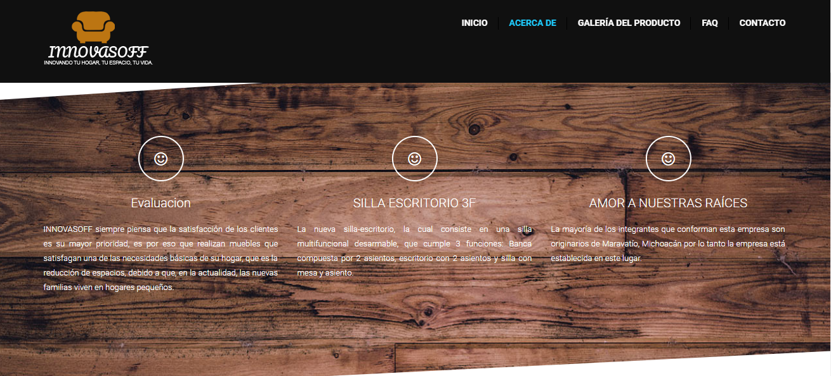

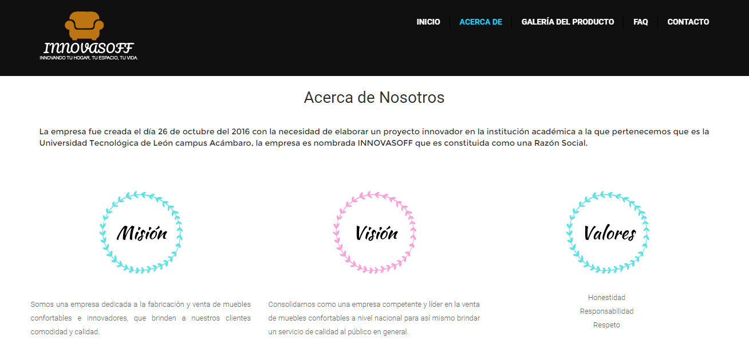

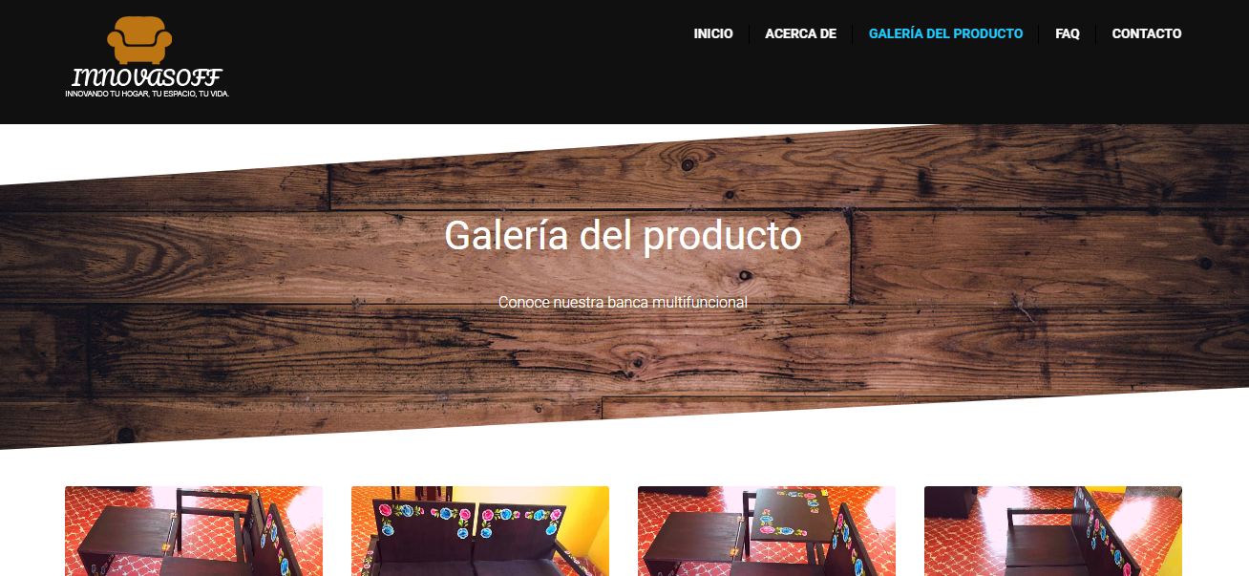

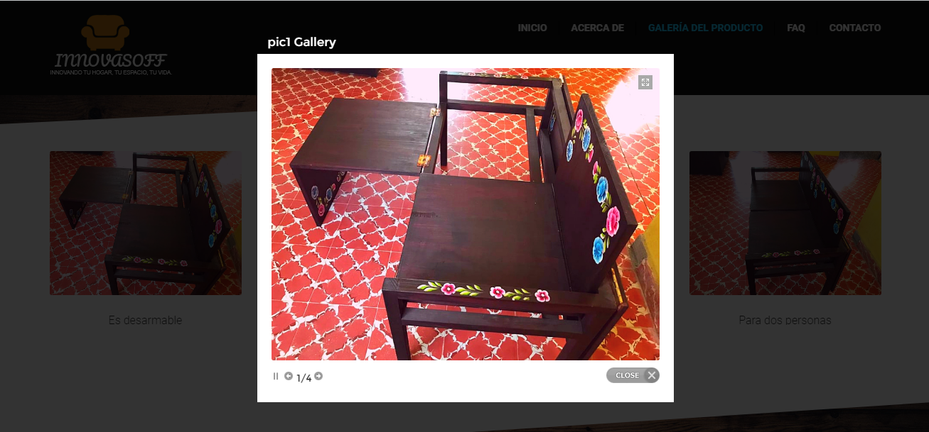



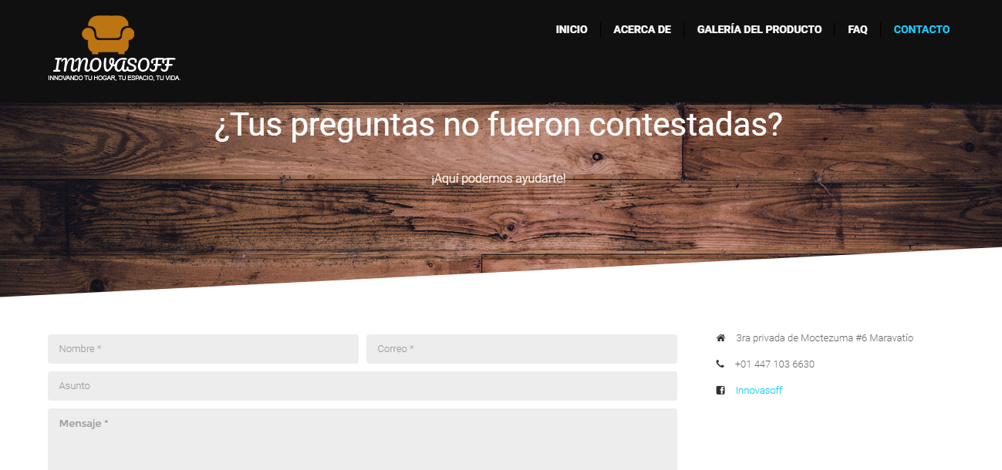

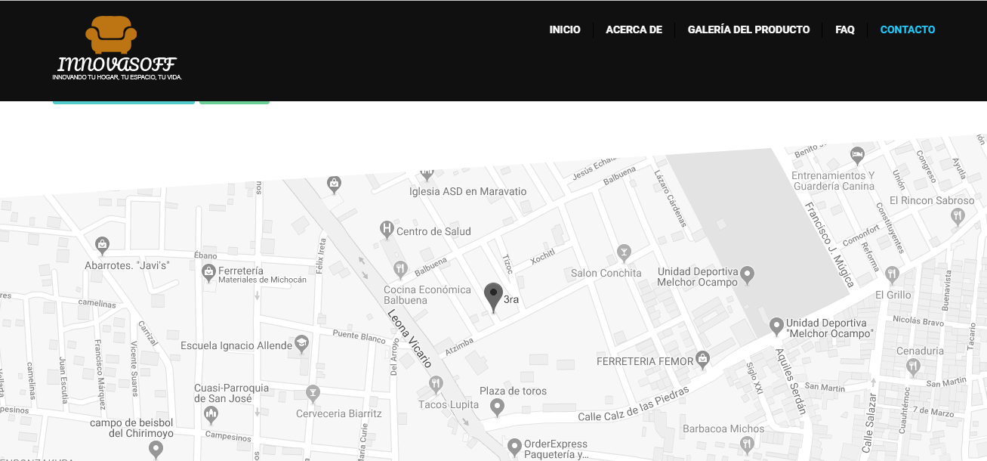



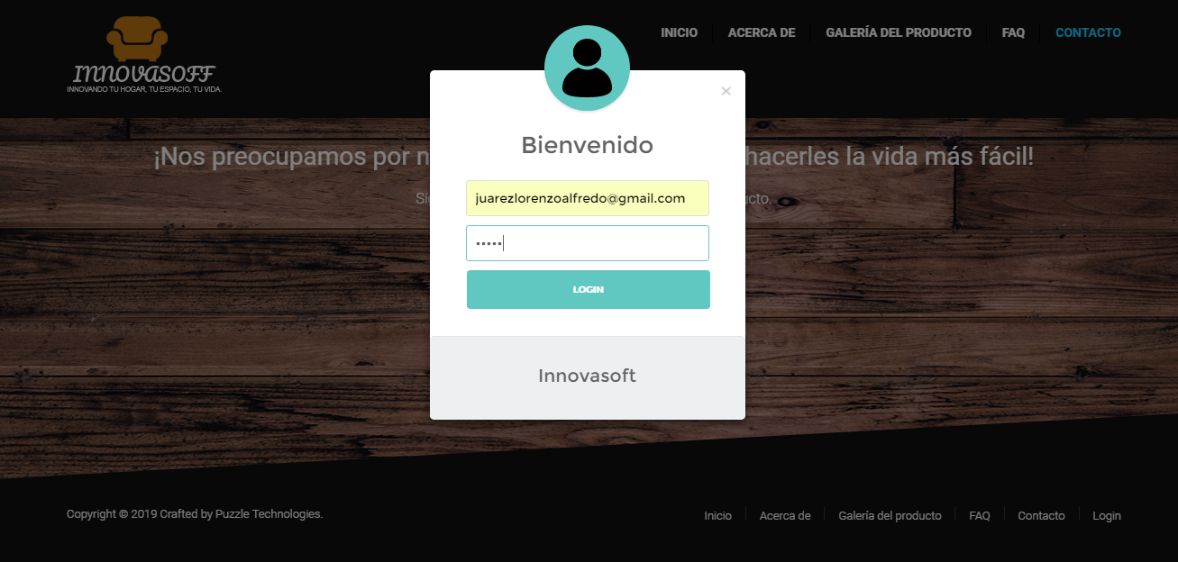

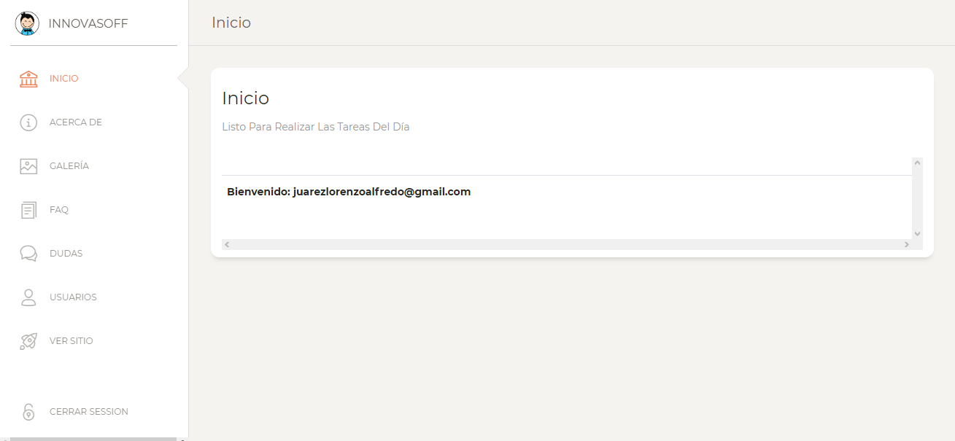

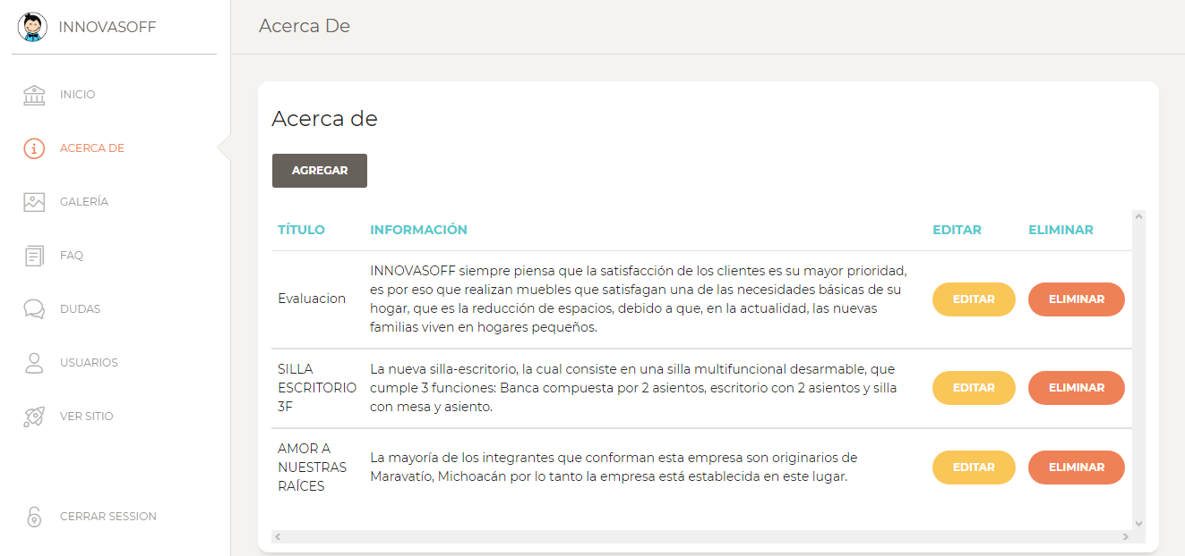

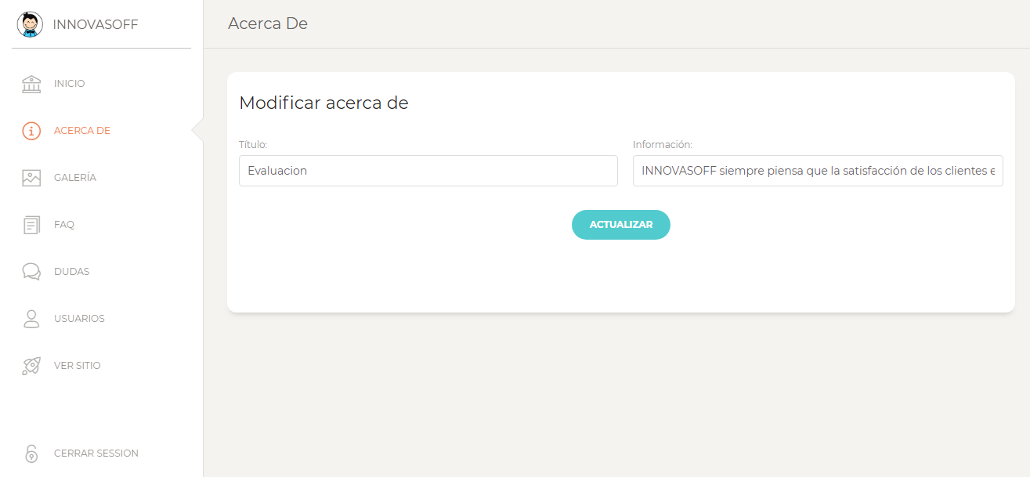

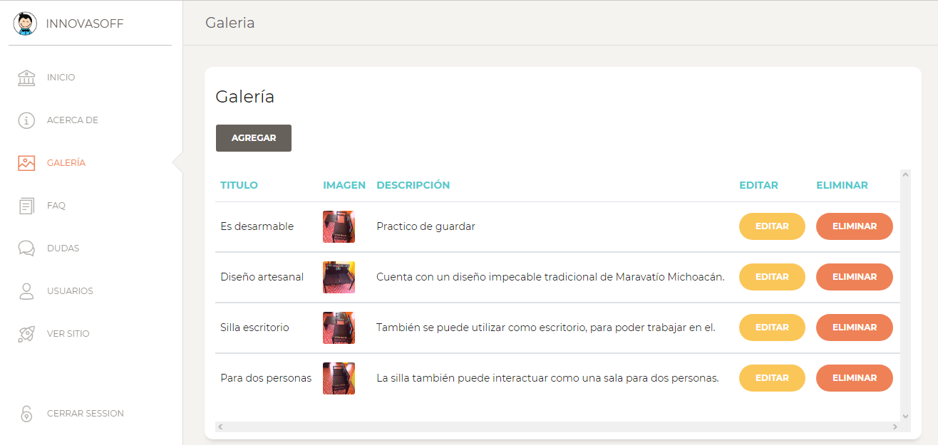

**Anexo 27** Funcionalidades del sistema

Código fuente para validaciones

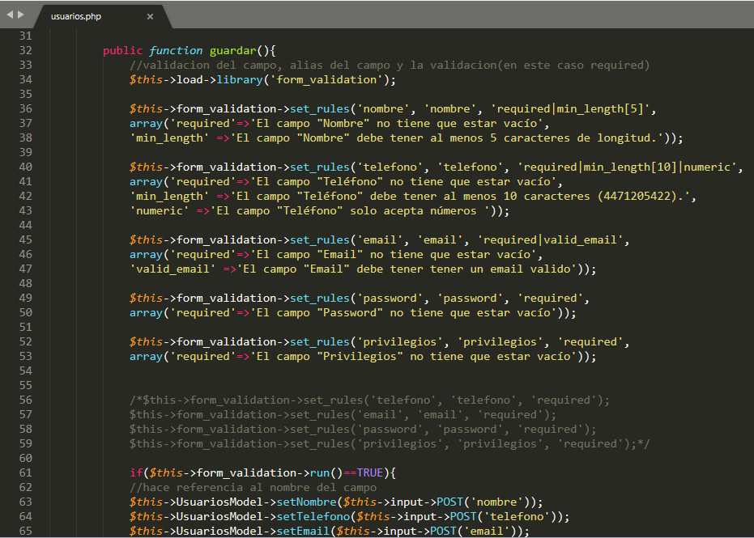

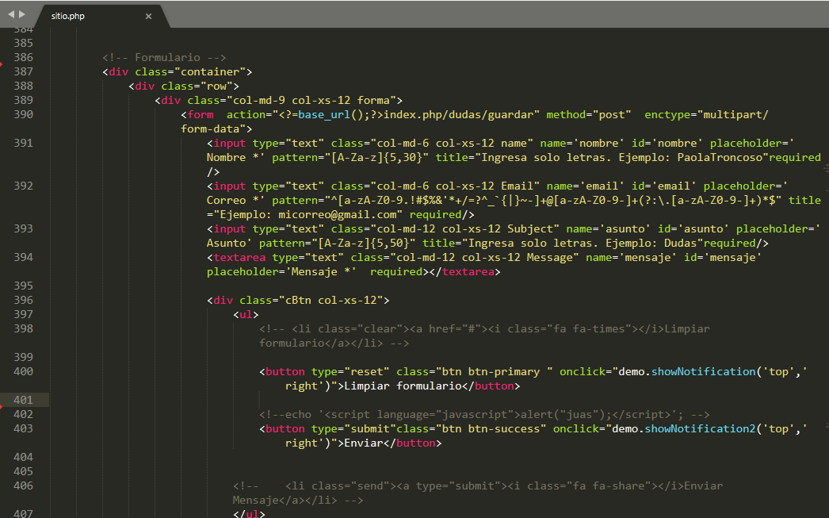

Código fuente de conexión con la base de datos

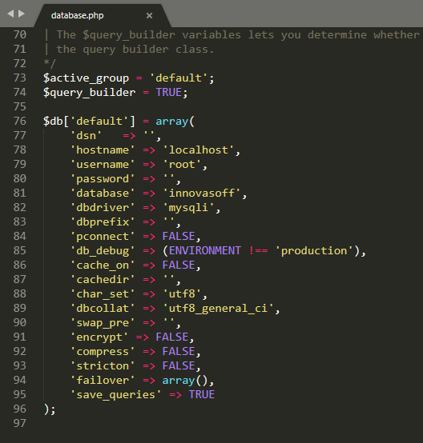

Código fuente de métodos importantes

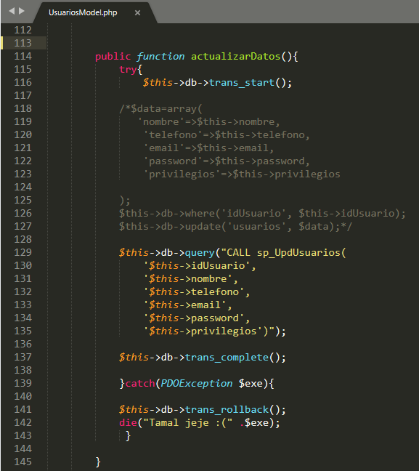

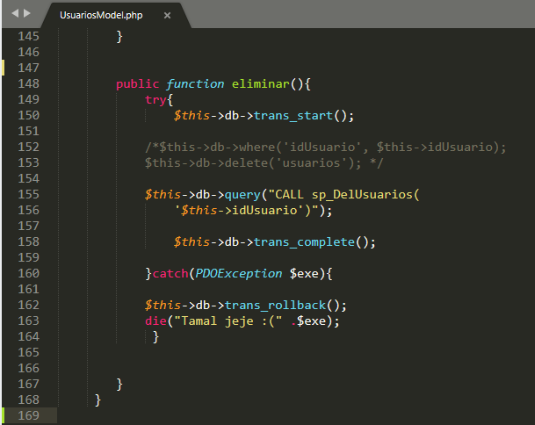

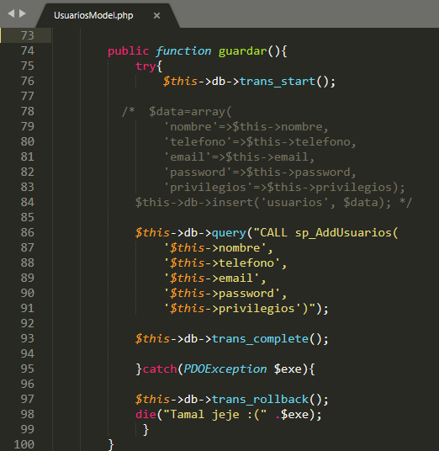

**Anexo 28** Evaluación CMMI-SCAMPI

**Anexo 29** Lecciones aprendidas

# **Rúbrica**

|  |  |  |  |  |
| --- | --- | --- | --- | --- |
| Criterio | Competente | Suficiente | Deja que desear | % |
| Portada y tabla de contenido (5%) | Son presentadas de forma llamativa y creativa, además la tabla de contenido tiene vínculos a los temas. (5) | Son presentadas de forma llamativa y creativa, pero la tabla de contenido no tiene vínculos a los temas. (4) | No son presentadas de forma llamativa o creativa, y la tabla de contenido no tiene vínculos a los temas. (3-0) |  |
| Introducción (5%) | Indica al menos 5 sustentos justificados donde explica la importancia de empelar procedimientos almacenados, triggers y usuarios de mysql. (5) | Indica al menos 4 sustentos justificados donde explica la importancia de empelar procedimientos almacenados, triggers y usuarios de mysql. (4) | Indica menos de 4 sustentos justificados donde explica la importancia de empelar procedimientos almacenados, triggers y usuarios de mysql. (3-0) |  |
| Contenido  (20%)  (5pts cada criterio) | Especifica cada uno de los elementos solicitados en este apartado. Además de que no contiene más de 3 errores ortográficos. (20-17) | Falta por lo menos un elemento de los solicitados en este apartado, o más de 2 están incompletos, o tiene entre 4 y 6 errores ortográficos. (16-13) | Falta más de un elemento de los solicitados en este apartado, o más de 3 están incompletos, o tiene más de 6 errores ortográficos. (3-0) |  |
| Proyecto (40%) | Se incluyen solo las carpetas y archivos solicitados y al momento de las pruebas es 100% funcional, además de que coincide con los elementos descritos en el contenido del presente archivo (40-36) | Se incluyen solo las carpetas y archivos solicitados, pero al momento de las pruebas, un máximo de 3 códigos no es funcional, además de que coincide con los elementos descritos en el contenido del presente archivo (35-28) | No se incluyen las carpetas y/o archivos solicitados o al momento de las pruebas más 3 códigos presentan errores o no coinciden con los elementos descritos en el contenido del presente archivo (27-0) |  |
| Reflexiones (10%) | Obtiene entre 10 y 9 de calificación tanto en autoevaluación como en coevaluación. (10-9) | Obtiene entre 8 y 7 de calificación tanto en autoevaluación como en coevaluación. (8-7) | Obtiene entre 6 y 0 de calificación tanto en autoevaluación como en coevaluación. (6-0) |  |
| Trabajo bajo presión (10%) | Genera una tabla de actividades donde se indica la planeación de actividades a realizarse, además de que da el seguimiento, indicando fecha de inicio y de termino de cada actividad, y en caso de desfase de actividades generan una sugerencia de mejora. Se entrega en la hora de clase. (10-9) | Genera una tabla de actividades donde se indica la planeación de actividades a realizarse, además de que da el seguimiento, indicando fecha de inicio y de termino de cada actividad. Se entrega hasta 2 días después de mostrada está rúbrica (8-7) | Genera una tabla de actividades donde se indica la planeación de actividades a realizarse. (6-0) |  |
| Creatividad (10%) | Investiga en al menos cuatro fuentes (2 de la biblioteca virtual y 2 libros impresos de la biblioteca de la UAS) información referente a las definiciones de bases de datos orientadas a objetos, y a la investigación de los manifiestos. Colocar datos del libro y la URL de acceso al mismo (biblioteca digital) (10-9) | Investiga en solo tres fuentes (2 de la biblioteca virtual y 1 libro impreso de la biblioteca de la UAS) información referente a las definiciones de bases de datos orientadas a objetos, y a la investigación de los manifiestos. Colocar datos del libro y la URL de acceso al mismo (biblioteca digital). (8-7) | Investiga en al menos dos fuentes (de la biblioteca virtual) información referente a las definiciones de bases de datos orientadas a objetos, y a la investigación de los manifiestos. Colocar datos del libro y la URL de acceso al mismo (biblioteca digital). (6-0) |  |
| *Penalización por entrega extemporánea (hasta -30 puntos)* | | | |  |
| *Penalización por faltas ortográficas 1 punto por falta ortográfica (hasta -10 puntos)* | | | |  |
| Calificación obtenida | | | |  |
| Calificación en base a valor de la actividad | | | | / 70 |
| Comentarios del profesor. | | | | |